第1章 单片机基础
（本章介绍了单片机的特点，发展简史，发展趋势，分类以及应用，最近介绍了几种主流单片机）
第1节 什么是单片机及单片机的特点
单片机 特点
单片机是指在一块芯片上集成了CPU，ROM，RAM，定时器/计时器和多种I/O接口电路等，具有一定规模的微型计算机。单片机与通用微型计算机相比，在硬件结构，指令设置上均有独到之处。
单片机以其卓越的性能，得到了广泛的应用，已深入到各个领域。单片机应用在检测，控制，仪器仪表等各个领域中，其主要特点如下：
1、小巧灵活，成本低，易于产品化，能够组装成各种智能式测控设备及智能仪器仪表。
2、可靠性好，应用范围广。单片机芯片本身是按工业控制测控环境要求设计的，抗干扰性强，能够适应各种恶劣的环境，这是其它机种无法比拟的。
3、功能齐全，扩展性强，很容易构成各种规模的应用系统，控制功能强。单片机内部有掩模ROM，内部E2PROM 和外接ROM等形式，并可以很方便的扩展外部的ROM，RAM 及I/O接口，与许多通用的微机接口芯片兼容，给应用系统的设计和生产带来了极大的方便。
4、具有通信功能，可以很方便的实现多机和分布式控制，形成控制网络和远程控制。
5、单片机的功能是通用的，单片机主要作控制器使用，但功能上是通用的，可以像一般微处理器那样广泛的应用在各个领域。
第2节 单片机的发展简史
单片机 发展简史
单片机作为微型计算机的一个重要分支，应用面很广，发展很快。自单片机诞生至今，已发展为上百种系列的近千个机种。
如果将8 位单片机的推出作为起点，那么单片机的发展历史大致可分为以下几个阶段 ：
（1） 第一阶段（1976-1978）：单片机的控索阶段。以Intel公司的MCS-48为代表。MCS–48
的推出是在工控领域的控索，参与这一控索的公司还有Motorola 、Zilog 等，都取得了满意的效果。这就是SCM 的诞生年代，“单机片”一词即由此而来。
（2） 第二阶段（1978-1982）：单片机的完善阶段。Intel公司在MCS-48的基础上推出了完善的，典型的单片机系列MCS
–51。它在以下几个方面奠定了典型的通用总线型单片机体系结构。
①完善的外部总线。MCS-51 设置了经典的8 位单片机的总线结构，包括8 位数据总线、16 位地址总线、控制总线及具有很多机通信功能的串行通信接口。
②CPU 外围功能单元的集中管理模式。
③体现工控特性的位地址空间及位操作方式。
④指令系统趋于丰富和完善，并且增加了许多突出控制功能的指令。
（3） 第三阶段（1982-1990）：8位单片机的巩固发展及16 位单片机的推出阶段，也是单片机向微控制器发展的阶段。Intel
公司推出的MCS–96系列单片机，将一些用于测控系统的模数转换器、程序运行监视器、脉宽调制器等纳入片中，体现了单片机的微控制器特征。随着MCS–51
系列的广应用，许多电气厂商竞相使用80C51 为内核，将许多测控系统中使用的电路技术、接口技术、多通道A/D
转换部件、可靠性技术等应用到单片机中，增强了外围电路路功能，强化了智能控制的特征。
（4） 第四阶段（1990-）：微控制器的全面发展阶段。随着单片机在各个领域全面深入地发展和应用，出现了高速、大寻址范围、强运算能力的8 位/16 位/32
位通用型单片机，以及小型廉价的专用型单片机。
第3节 单片机的发展趋势
单片机 发展趋势
目前，单片机正朝着高性能和多品种方向发展趋势将是进一步向着CMOS
化、低功耗、小体积、大容量、高性能、低价格和外围电路内装化等几个方面发展。下面是单片机的主要发展趋势。
（1）CMOS 技术。 近年，由于CHMOS 技术的进步，大大地促进了单片机芯片采用CMOS技术进行设计和生产。CMOS 芯片除了低功耗特性之外，还具有功耗的可控性，使单片机可以工作在功耗精细管理状态。因为单片机芯片多数是采用CMOS（金属栅氧化物）半导体工艺生产。CMOS电路的特点是低功耗、高密度、低速度、低价格。采用双极型半导体工艺的TTL 电路速度快，但功耗和芯片面积较大。随着技术和工艺水平的提高，又出现了HMOS（高密度、高速度MOS）和CHMOS 工艺。CHMOS 和HMOS工艺的结合。目前生产的CHMOS 电路已达到LSTTL 的速度，传输延迟时间小于2ns，它的综合优势已优于TTL 电路。因而，在单片机领域CMOS 正在逐渐取代TTL 电路。
（2）低功耗。单片机的功耗已下降许多，静态电流甚至降到1uA 以下；使用电压在3～6V 之间，完全能够适应于电池工作。低功耗化的效应不仅是功耗低，而且带来了产品的高可靠性、高抗干扰能力以及产品的便携化。
（3）低电压。几乎所有的单片机都有WAIT、STOP 等省电运行方式。允许使用的电压范围越来越宽，一般在3～6V
范围内工作。低电压供电的单片机电源下限已可达1～2V。目前0.8V 供电的单片机已经问世。
（4）低噪声与高可靠性。为提高单片机的抗电磁干扰能力，使产品能适应恶劣的工作环境，满足电磁兼容性方面更高标准的要求，各单片厂家在单片机内部电路中都采用了新的技术措施。
（5）大容量。以往单片机内的ROM为1KB～4KB，RAM
为64～128B。但在需要复杂控制的场合，该存储容量是不够的，必须进行外接扩充。为了适应这种领域的要求，须运用新的工艺，使片内存储器大容量化。目前，单片机内ROM
最大可达64KB，RAM 最大为2KB。
（6）高性能。主要是指进一步改变CPU的性能，加快指令运算的速度和提高系统控制的可靠性。采用精简指令集（RISC）结构和流水线技术，可以大幅度提高运行速度。现指令速度最高者已达100MIPS（Million
Instruction Per Seconds，即兆指令每秒），并加强了位处理、中断和定时控制功能。这类单片机的运算速度比标准的单片机高出10
倍以上。由于这类单片机有极高的指令速度，可以使用软件模拟其I/O 功能，由此引入了虚拟外设的新概念。
（7）小容量、低价格。与上述相反，以4
位、8位机为中心的小容量、低价格化也是发展动向之一。这类单片机的用途是把以往用数字逻辑集成电路组成的控制电路单片化，可广泛用于家电产品。
（8）外围电路内装。这也是单片机发展的主要方向。随着集成度的不断提高，有可能把众多的各种处围功能器件集成在片内。除了一般必须具有的CPU、ROM、RAM、定时器/计数器等以外，片内集成的部件还有模/数转换器、DMA（直接存储器访问）控制器、声音发生器、监视定时器、液晶显示驱动器、彩色电视机和录像机用的锁相电路等。
（9）串行扩展技术。在很长一段时间里，通用型单片机通过三总线结构扩展外围器件成为单片机应用的主流结构。随着低价位OTPProgramble）及各种特殊类型片内程序存储器的发展，加之处围接口不断进入内，推动了单片机“单片”应用结构的发展。特别是I2C、SPI 等串行总线的引入，可以使单片机的引脚设计得更少，单片机系统结构更加简化及规范化。
随着半导体集成工艺的不断发展，单片机的集成度将更高、体积将更小、功能将更强。在单片机家族中，80C51 系列是其中的佼佼者，加之Intel 公司将其MCS–51 系列中的80C51内核使用权以专利互换或出售形式转让给全世界许多著名IC 设计厂商，如Philips、NEC、Atmel、AMD、华邦等，这些公司都在保持与80C51 单片机兼容的基础上改善了80C51的许多特性。这样，80C51 就变成有众多制造厂商支持的、发展出上百品种的大家族，现统称为80C51系列。80C51单片机已成为单片机发展的主流。专家认为，虽然世界上的MCU 品种繁多，功能各异，开发装置也互不兼容，但是客观发展表明，80C51可能最终形成事实上的标准MCU芯片。
第4节 单片机的分类
单片机 分类 通用型 专用型 总线型 非总线型 工控型 家电型
单片机作为计算机发展的一个重要领域，根据目前的发展情况，从不同角度单片机大致可以分为通用型/专用型、总线型/非总线型及工控型/家电型。
（1） 通用型/专用型
这是按单片机适用范围来进行区分。通用型单片机不是为某种专门用途设计的；专用型单片机是针对一类产品甚至某一个产品设计生产的，例如为了满足电子体温计的要求，在片内集成ADC
接口等功能的温度测量控制电路。
（2） 总线型/非总线型
这是按单片机是否提供并行总线来进行区分。总线型单片机普遍设置有并行地址总线、数据总线、控制总线，这些引脚用以扩展并行外围器件都可通过串行口与单片机连接，另外，许多单片机已把所需要的外围器件及外设接口集成于一单片内，因此在许多情况下可以不需要并行扩展总线，大大减省封装成本和芯片体积，这类单片机称为非总线型单片机。
（3）工控型/家电型
这是按照单片机大致应用的领域进行区分的。一般而言，工控型寻址范围大，运算能力
强；用于家电的单片机多为专用型，通常是小封装、低价格，外围器件和外设接口集成度高。显然，上述分类并不是惟一的和严格的，还可以按照多种方法进行划分。
第5节 单片机的应用
单片机 应用
由于单片机具有显著的优点，它已成为科技领域的有力工具，人类生活的得力助手。它的应用遍及各个领域，主要表现在以下几个方面：
（1） 单片机在智能仪表中的应用
单片机广泛地用于各种仪器仪表，使仪器仪表智能化，并可以提高测量的自动化程度和精度，简化仪器仪表的硬件结构，提高其性能价格比。
（2） 单片机在机电一体化中的应用
机电一体化是机械工业发展的方向，机电一体化产品是指集成机械技术、微电子技术、计算机技术于一体，具有智能化特征的机电产品，例如微机控制的车床、钻床等。单片机作为产品中的控制器，能充分发挥它的体积小、可靠性高、功能强等优点，可大大提高机器的自动化、智能化程度。
（3） 单片机在实时控制中的应用
单片机广泛地用于各种实时控制系统中。例如，在工业测控、航空航天、尖端武器、机器人等各种实时控制系统中，都可以用单片机作为控制器。单片机的实时数据处理能力和控制功能，可使系统保持在最佳工作状态，提高系统的工作效率和产品质量。
（4） 单片机在分布式多机系统中的应用
在比较复杂的系统中，常采用分布式多机系统。多机系统一般由若干台功能各异的单片机组成，各自完成特定的任务，它们通过串行通信相互联系、协调工作。单片机在这种系统中往往作为一个终端机，安装在系统的某些节点上，对现场信息进行实时的测量和控制。单片机的高可靠性和强抗干扰能力，使它可以置于恶劣环境的前端工作。
（5） 单片机在日常生活中的应用
自从单片机诞生以后，它就步入了人类生活，如洗衣机、电冰箱、电子玩具、收录机等家用电器配上单片机后，提高了智能化程度，增加了功能，倍受人们喜爱。单片机将使人类生活更加方便、舒适、丰富多彩。
综合所述，单片机已成为计算机发展和应用的一个重要方面。另一方面，单片机应用的重要意义还在于，它从根本上改变了传统的控制系统设计思想和设计方法。从前必须由模拟电路或数字电路实现的大部分功能，现在已能用单片机通过软件方法来实现了。这种软件代替硬件的控制技术也称为微控制技术，是传统控制技术的一次革命。
第6节 主流单片机简介
MOTOROLA 单片机 NEC Atmel 富士通
目前已投放市场的主要单片机产品多达70
多个系列，500多个品种。这其中还不包括那些系统或整机厂商定制的专用单片机，及针对专门业务、专门市场的单片机品种。这里仅对部分常见的和常用的单片机系列进行介绍。
（1）8051 单片机
最早由Intel 公司推出的8051/31 类单片机也是世界上用量最大的几种单片机之一。由于Intel公司在嵌入式应用方面将重点放在186、386、奔腾等与PC
类兼容的高档芯片的开发上，8051 类单片机主要由Philips、三星、华邦等公司接手生产。这些公司都在保持与8051 单片机兼容的基础上改善了8051
许多特点（如时序特性）。提高了速度、降低了时钟频率，放宽了电源电压的动态范围，降低了产品的价格。
（2）MOTOROLA 单片机
MOTOROLA 是世界上最大的单片机厂商，品种全、选择余地大、新产品多是其特点。在8 位机方面有68HC05 和升级产品68HC08。68HC05有30
多个系列，200 多个品种，产量已超过20 亿片。16 位机68HC16 也有十多个品种。32位单片机的683XX 系列也有几十个品种。MOTOROLA
单片机特点之一是在同样速度下所用的时钟频率较Intel 类单片机低得多，因而使得高频噪声低、抗干扰能力强，更适合用于工业控制领域及恶劣的环境。
（3）Microchip 单片机
Microchip单片机是市场份额增长最快的单片机。它的主要产品是16C系列8位单片机，CPU 采用RISC 结构，仅33 条指令，其高速度，低电压，低功耗，大电流LCD 驱动能力和低价位OTP 技术等都体现出单片机产业的发展新趋势。且以低价位著称，一般单片机价格都在一美元以下。由美国Microchip 公司推出的PIC 单片机系列产品，已有三种系列多种型号的产品问世，从电脑的外设，家电控制，电讯通信，智能仪器，汽车电子到金融电子的各个领域都得到广泛的应用。Microchip 单片机没有掩膜产品，全都是OTP 器件（近年已推出FLASH型单片机——编者注）。Microchip 强调节约成本的最优化设计、使用量大、档次低、价格敏感的产品。
（4）Atmel 单片机
ATMEL 公司的90 系列单片机是增强 RISC内载 Flash 的单片机，通常简称为 AVR 单片机，90 系列单片机是基于新的精简指令RISC 结构的。这种结构是在90 年代开发出来的综合了半导体集成技术和软件性能的新结构，这种结构使得在8 位微处理器市场上AVR 单片机具有最高 MIPS mw 能力
（5）NEC 单片机
NEC 单片机自成体系，以8 位单片机78K 系列产量最高，也有16 位、32位单片机。16位以上单片机采用内部倍频技术，以降低外时钟频率。有的单片机采用内置操作系统。NEC的销售策略著重于服务大客户，并投入相当大的技术力量帮助大客户开发产品。
（6）东芝单片机
东芝单片机从4 位单片机到64 位单片机，门类齐全。4位机在家电领域仍有较大的市场。8 位机主要有870 系列、90 系列等，该类单片机允许使用慢模式，采用32K 时钟时功耗低至10uA 数量级。CPU内部多组寄存器的使用，使得中断响应与处理更加快捷。东芝的32位单片机采用MIPS3000A RISC的CPU结构，面向VCD、数字相机、图像处理等市场。
（7）富士通单片机
富士通有8 位、16位和32 位单片机，其中8 位单片机主要有3V 产品和5V 产品，3V产品应用于消费类及便携设备，如空调、洗衣机、冰箱、电表、小家电等，5V产品应用于工业及汽车电子。8位单片机有8L 和8FX 两个系列，是市场上最常见的两个系列。16位主流单片机有MB90F387，MB90F462，MB90F548，MB90F428 等，这些单片机主要是采用64脚或100 脚QFP 封装，1路或多路CAN 总线，并可外扩总线，适用于电梯、汽车电子车身控制及工业控制等。32位单片机采用RISC 结构，主要产品有MB91101A,它采用100 脚QFP 封装，超低成本，可外扩总线，适用于POS 机、银行税控打印机等；MB91F362GA，208 脚QFP
封装，CAN 总线，可外扩总线，适用于电力及工业控制等；MB91F364GA，120 脚LQFP 封装，CAN 总线，I2C等丰富通讯接口，支持低成本的在线仿真技术（AccemiCMDE），广泛适用于要求高性能低成本的各种应用。富士通公司注重于服务大公司、大客户，帮助大客户开发产品。
橡皮泥咖啡
2009-01-13 23:49:26
第2章 单片机结构与原理
（介绍了单片机典型结构——CISI,RISC，8FX 单片机的内部结构和原理）
第1节 单片机典型结构
CISC RISC cache 流水线
现有的单片机按照其采用的指令结构主要分为两大类：复杂指令集（CISC）和精简指令集（RISC）结构。CISC 的英文全称“Complex Instruction Set Computer”，中文即(复杂指令集计算机)；RISC 的英文全称为“Reduced Instruction Set Computing” ，中文即(精简指令集计算机)。 两种指令结构的单片机其应用不同之处，在于CISC 结构的单片机数据线和指令线分时复用，即所谓冯.诺伊曼结构。它的指令丰富，功能较强，但取指令和取数据不能同时进行，速度受限，价格亦高。采用RISC 结构的单片机数据线和指令线分离，即所谓哈佛结构。这使得取指令和取数据可同时进行，且由于一般指令线宽于数据线，使其指令较同类CISC 单片机指令包含更多的处理信息，执行效率更高，速度亦更快。同时，这种单片机指令多为单字节，程序存储器的空间利用率大大提高，有利于实现超小型化。
2.1.1 CISC
长期以来，计算机性能的提高往往是通过增加硬件的复杂性来获得．随着集成电路技术．特别是VLSI（超大规模集成电路）技术的迅速发展，为了软件编程方便和提高程序的运行速度，硬件工程师采用的办法是不断增加可实现复杂功能的指令和多种灵活的编址方式．甚至某些指令可支持高级语言语句归类后的复杂操作．至使硬件越来越复杂，造价也相应提高．为实现复杂操作，微处理器除向程序员提供类似各种寄存器和机器指令功能外．还通过存于只读存贮器(ROM)中的微程序来实现其极强的功能，处理在分析每一条指令之后执行一系列初级指令运算来完成所需的功能，这种设计的型式被称为复杂指令集计算机(Complex
Instruction Set Computer-CISC) 结构．一般CISC 计算机所含的指令数目至少300 条以上，有的甚至超过500 条．
2.1.2 RISC
80 年代开始，人们发现机器执行的指令中85％左右的都是简单指令，复杂指令甚少，因此开始研制精简指令系统计算机(RISC)。由于程序执行时间=程序中指令数I＊每条指令执行所用周期数CPI＊周期时间T，因此RISC 技术主要从这三方面下手，对I、CPI、T 进行优化改良，其措施如下：
1．采用多级指令流水线结构
采用流水线技术可使每一时刻都有多条指令重叠执行，以减小CPI 的值，使CPU 不浪费空周期。实例：Pentium Ⅱ/Pro/Celeron 可同时发出执行五条指令，AMD-K6/K6-2 可同时发出六条指令。
2．选取机器中使用频率最高的简单指令及部分复杂指令
这样可减小时钟周期数量，提高CPU 速度，其实质是减小CPI 下的值实现。实例：选取运算指令、加载、存储指令和转移指令作主指令集。
3．采用加载(Load)、存储(Store) 结构
只允许Load 和Store 指令执行存储器操作，其余指令均对寄存器操作。实例：Amd-K6/K6-2 、PⅡ/Celeron/Pro 均支持对寄存器的直接操作和重新命名，并大大增加通用寄存器的数量。
4．延迟加载指令和转移指令
由于数据从存储器到寄存器存在二者速度差、转移指令要进行入口地址的计算，这使CPU 执行速度大大受限，因此，RISC 技术为保证流水线高速运行，在它们之间允许加一条不相关的可立即执行的指令，以提高速度。实例：主要体现于预测执行、非顺序执行和数据传输等方面，除Intel P54/55C 不支持，像K6-2 、PⅡ均支持。
5．采用高速缓存(cache)结构
为保证指令不间断地传送给CPU 运算器，CPU 设置了一定大小的Cache 以扩展存储器的带宽，满足CPU 频繁取指需求，一般有两个独立Cache ，分别存放“指令＋数据”。实例：PⅡ/Celeron:16K＋16K，AMD-K6/K6-2 为32K＋32K，Cyrix MⅡ:64K( 实质上为2 个32K Cache，此作共享Cache)，PⅡ还加了L2 Cache，更是大幅提高了CPU 速度。
两种结构的单片机各有自己的特点，目前市面上属于CISC 结构的单片机有Intel8051 系列、Motorola 和M68HC 系列、Atmel 的AT89 系列、台湾Winbond( 华邦)W78 系列、荷兰Pilips 的PCF80C51 系列等；属于RISC 结构的有Microchip 公司的PIC 系列、Zilog 的Z86 系列、Atmel 的AT90S 系列、韩国三星公司的KS57C 系列4 位单片机、台湾义隆的EM-78 列等。一般来说，控制关系较简单的小家电，可以采用RISC 型单片机；控制关系较复杂的场合，如通讯产品、工业控制系统应采用CISC 单片机。
第2节 8FX 单片机的内部结构和原理
8FX 单片机 整体结构 I2C CPU 核 UART-SIO LIN-UART 外围功能 静态模式
单片机的内部结构如图2-1 所示。
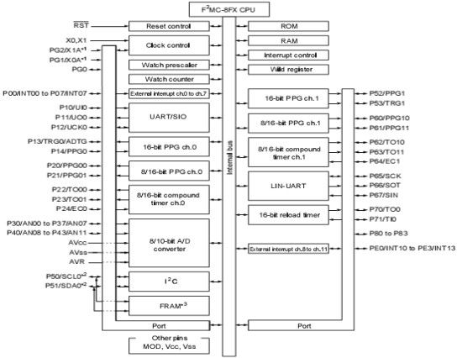
图2-1 MB95100 内部结构图
可以看出8FX 系列单片机采用了RISC 结构。地址和数据使用两个流水线操作，MCU 可以在一个时钟周期内同时获取指令和访问数据。 8FX 系列单片机包括了CPU 核，定时与控制逻辑部件，片内数据存储器（RAM），片内程序存储器（ROM），各种功能的寄存器，并行I/O 端口，定时器/计时器，各种总线接口，中断系统及复位系统等。所用部件可以总分为内核，硬件外设和特殊功能3 部分。其中，内核是芯片的基本部分，如CPU，CPU 寄存器等；硬件外设为硬件资源配置部分，如定时/计时器等。特殊功能可以使系统提高可靠性，降低功耗，如低电压扫描等。
2.2.1 单片机整体结构
8FX 系列单片机提供了多种规格不同引脚数量的系列芯片，并使用了FPT 形式的封装。在各种系列芯片中所有的引脚功能分配，复用对应都是相同的，只是针对具体型号芯片有所删减。这里以64Pin 的FPT 方形扁平式封装单片机为例，他的对外引脚有64 条，引脚分布如图2-2 所示。
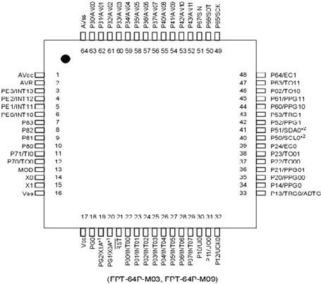
图2-2 MB95100 系列引脚分布图
电源引脚
电源引脚包括了总电源引脚，A/D 转换电源引脚，A/D 转换参考电平引脚。
总电源引脚（Vcc）：按说明接入3.3 或5V 电源。
A/D 转换电源引脚（AVcc）：按说明接入3.3 或5V 电源。
A/D 转换参考电平（AVR）：根据需要，设定A/D 的最大转换电平。
时钟引脚
通用寄存器的时钟引脚的外部连接方式有两种：一种是外接4MHz 晶体振荡器，产生内部时钟信号，称之为内部时钟方式；另一种是直接连接外部时钟信号，为单片机提供时钟信号，称之为外部时钟方式。两种时钟方式可以根据实际情况应用自由选择。由于8FX 系列内部有主时钟和子时钟两种模式，使用晶体振荡器的时钟连接电路如图2-3 所示
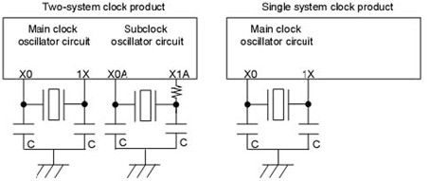
（a）双时钟模式 （b）单时钟模式
图2-3 内部时钟连接电路图
使用外部时钟的连接电路如图2-4 所示
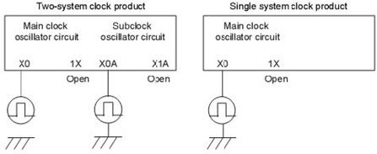
（a）双时钟模式 （b）单时钟模式
图2-4 外部时钟连接电路图
输入/输出引脚
P0，P1，P2 到P8 口的所有引脚构成了单片机的输入/输出（I/O）端口，其中P0 到P7 引脚为硬件资源专用端口，同时也可以作为通用（I/O）端口；P8 只为通用（I/O）端口。所有端口均由端口数据寄存器（PDR）和端口方向寄存器（DDR ）控制，根据端口的使用不同还由上拉使能寄存器（PUL），输入级别选择寄存器（ILSR）以及高位/低位输入失效寄存器（AIDRH/AIDRL）进行特殊控制。 P0 端口：8 个引脚，为外部中断输入端口。 P1 端口：共5 个引脚，主要为UART 总线的数据输入输出以及时钟端口，此外也包括了16 位PPG 定时器0 的运行触发位和输出端口。 P3/P4 端口：共12 个引脚，为A/D 转换的模拟电平输入端口。 P5 端口：共4 个引脚，主要是I2C 的数据和时钟线以及16 位PPG 定时器1 的运行触发位和输出端口。 P6 端口：共8 个引脚，包括了LIN-UART 通信的输入，输出，时钟口；8/16 位PPG 的10 通道和11 通道输出口以及复合定时器/计时器的10 与11 计时器输出口。 P2/P7 端口为各种定时器/计时器的输入输出端口。 需要注意的是有些硬件资源的专用寄存器，在设置了输出使能后，会将该端口的方向寄存器（DDR ）强制设置为输出；有些专用寄存器的输出使能位在设置后却不会对其方向寄存器（DDR
）进行强制控制。故这里建议读者在专用寄存器设置了输出使能后，应同时对端口的方向寄存器也进行输出设置以免在用示波器进行观测中出现错误。
控制引脚
8FX 的控制引脚十分简洁，只有RST 和MOD。
RST：复位引脚，当对该引脚进行低电平输入时会触发复位。
MOD：单片机工作模式控制引脚。可以控制单片机是在进行程序烧写模式还是正常运行模式。
综上所述，可以归纳8FX 系列单片机的引脚特点如下：
1）单片机功能多，引脚多，但引脚复用现象并不少。使用时需要视情况设定各引脚的具体功能。
2）单片机引脚的（I/O）端口类型主要为3 种：普通类型，上拉电阻类型，开漏类型。端口电路类型多可广泛用于各种功能的硬件资源。
2.2.2 CPU 核
FFMC-8FX CPU 作为高性能8 位CPU 主要是用在机械，OA，机车系统。该CPU 主要工作在低电压低功耗环境下，同时由于支持16 位数据的运行与传输，也可以用在要求16 位控制数据的器件上面。
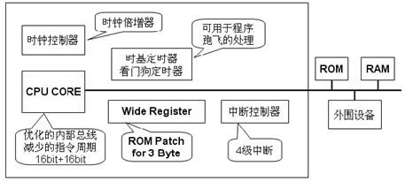
CPU 核优化的控制器指令系统
（1）乘法和除法指令
（2）16bit 操作
（3）位检测跳转指令
（4）位操作指令等
CPU 特点：
最短指令执行时间：400ns（在10MHz 的晶振下）
内存：64Kbyte 可操作的数据类型：bit，byte，word 。
寻址模式：9 种
16 位数据运行：累加器和临时累加器运行。
8FX 系列CPU 寄存器分为内部专用寄存器和内部RAM 通用寄存器。专用寄存器专为CPU 内部的硬件所用，而且它们的使用受CPU 的结构限制。通用寄存器和RAM 共用CPU 寻址空间。同专用寄存器一样，通用寄存器不用寻址访问。同时和普通内存一样，用户也可以指定使用寄存器。
专用寄存器包括程序运算（PC）寄存器，两个算术寄存器（A 和T），三个地址指针（IX， EP 和SP）以及程序状态（PS）寄存器。每个寄存器为16 位长。由于专用寄存器中的大多数寄存器和一般MCU 中的类似，就不再叙述。
这里主要谈一下PC 寄存器，8FX 的PC 寄存器包括了寄存器区指针（RP），直接寄存器指针（DP）以及条件码寄存器（CCR）。寄存器区指针（RP）如图2-6 所示。
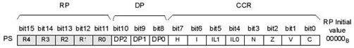
图2-6 RP 寄存器区指针分布图
此指针指向RAM 区域里作为通用寄存器的内存模块的首地址。通用寄存器区有32 个区。RP 用0~31
来指向各区。寄存器区指针(RP)使用来指向当前使用的通用寄存器区首地址的寄存器。使用通用寄存器寻址时，RP 用来换算实际地址。
直接寄存器指针（DP）主要是用来划分连接的区域。具体的划分方法如表2-1
表2-1 直接连接指针和连接区域
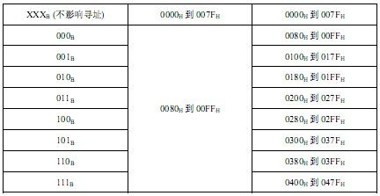
PC 寄存器的最低位是条件码寄存器（CCR）。该寄存器包括了半接受标志位，中断使能标志位，中断级别标志位，取否标志位，取0 标志位，溢出标志位，全接受标志位。
通用寄存器作为8 位寄存器是位于RAM 中的内存块。它总共分成了32 个区。每个寄存器可以用作通用8
位寄存器（R0~R7）。通过寄存器指针（RP）可以直接指向这些寄存器使用的区，并进行操作。其中寄存器指针（RP）的低3 位用来区分这8
位寄存器（R0~R7）。寄存器的大致地址排布入图2-7：
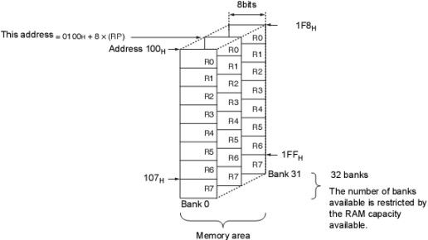
图2-7 寄存器区分布图
通用寄存器的优点在于可以通过一条段指令高速访问RAM。此外，由于通用寄存器被分为寄存器区，故寄存器内容保护和功能单元的划分变得很容易实现。
2.2.3 基本功能模块
1．复位
复位主要包括了外部复位，软件复位，看门狗复位和电源开启复位/低电压扫描复位。外部复位：当外部复位针脚RST 接收到低电平时，便会触发外部复位。当发生外部复
位时，所有的I/O 端口或者功能端口也将被同步复位。此外，由于外部复位对触发脉冲宽度值有标准，故在设计外围电路时一定要使脉冲宽度达到要求。
软件复位：对稳定控制寄存器中的复位标志位（STBC:SRST ）写入高电平即可处罚软件复位。
看门狗复位：当看门狗计时器开始计数，如果在一定时间之内看门狗计数器的值没有被清除便会导致看门狗复位。
电源开启复位/低电压扫描复位：在电源刚开始通电时会产生复位，同时一些5V 的器件本身具有低电压扫描功能。当提供的电压低于一特定标准时也会产生复位。
复位输出：5V 单片机的复位管脚在一般的复位状态下将会输出低电平信号。但如果复位信号由外部复位触发，则不会进行输出。同时不具备复位输出功能的3/5V
芯片的复位针脚在复位状态下也不会有输出功能。
2．时钟
主时钟：4096/Fch，当Fch 为10MHz 时，PLL 振荡稳定时间为409.6us 子时钟：512/Fcl,当Fcl 为32.768kHz 时,PLL
振荡稳定时间为15ms 时钟控制器可以控制时钟晶振是否使能，对内部电路提供的时钟是否使能还可以选择
时钟模式以及控制PLL 和分频电路。
2 种时钟源，即主时钟振荡器和PLL 振荡器。
其中主时钟和PLL 时钟又可以被分别分为单时钟模式和双时钟模式，双时钟模式中包
括了子时钟和副PLL 时钟。
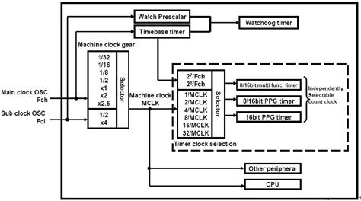
图2-8 时钟控制图
3．静态模式（standby mode）
四种可用模式：
（1）睡眠模式：使CPU 和看门狗定时器的工作时钟停止其它外围功能继续工作
（2）停止模式：停止主时钟振荡，除了外部中断和低电压检测外所有功能停止
（3）时基定时器模式：主时钟只提供给时基定时器，除了时基定时器，外部中断和低电压检测外所有功能停止
（4）监测模式（watch mode）：CPU 和所有外围设备的工作时钟停止，除了watch prescaler, watch counter,
外部中断和低电压检测外所有功能停止
当系统转变为时钟停止状态时（睡眠模式，停止模式，监测模式），运行开始前需要一段延时，以稳定时钟振荡。从主时钟转换到PLL 时钟时，PLL
震荡也需要震荡稳定等待时间。
陶瓷和石英振荡器开始振荡时，通常会经过几到20ms 稳定到自然频率。因为这个原因，不允许振荡已开始就允许CPU 运行，只有当振荡完全稳定后才允许CPU
运行。振荡稳定等待时间过后，时钟提供给CPU。因为振荡稳定时间取决于振荡器的种类（石英，陶瓷等），
对于振荡器要选择适当的振荡稳定等待时间。振荡稳定等待时间是通过晶振稳态等待时间设置寄存器（WATR ）的设置来选择的。从主时钟转换到PLL 时钟，在PLL
振荡稳定等待时钟内，CPU 依然是以主时钟运行的。这段时间后，运行时钟转换为PLL 时钟。
4．内存
60KB 的程序空间（ROM）；3.75KB 的数据空间（RAM）。
8FX 系列芯片的内存通常为64K Byte，主要划分为I/O 区，外部I/O 区，数据和程序区。
内存也包括了一些专用区如通用寄存器，中断向量表。不同的芯片可能有所区别，少数芯片的程序空间和数据空间会有所削减。图2-9 为8FX
系列的几种常用芯片的存储映射表：
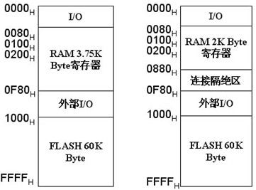
图2-9 8FX 系列内存分布图
5．中断
外部中断作为专用的中断通道，可以通过专用寄存器对中断通道输入的高电平进行多
种检测来触发中断。外部中断控制寄存器：中断请求输出使能，触发中断边沿扫描，中断请求标志。外部中断控制原理：
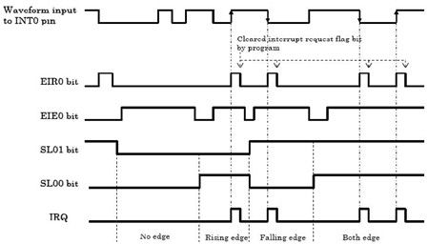
图2-10 外部中断原理图
中断特点
中断级别设置寄存器（ILR0~ILR5）包含了最多可达到24 个由中断源发出的中断请求。每一位可以设定对应的中断级别。
最多可达14 个外部中断通道（64Pin 封装或者100Pin 封装）。
边沿检测外部中断可以选择上升沿，下降沿或两者作为中断
可用于备用模式的唤醒。
两个外部中断共享一个中断矢量。
6．I/O 端口
最多可超过80 个通用I/O（100Pin 封装）
可设置为上拉和悬浮输入口，或者数出口；
所有端口具备直接驱动LED 的能力；
P00~P07 的I/O 端口具备20mA 的驱动能力。
2.2.4 外围功能模块
1．定时器/计时器
8/16 位复合定时器/计时器
复合定时器/计时器主要是用来当其他专用计时器不够用时，保留的一个备用定时器/计时器。因为是备用定时器/计时器，所以复合定时器/计时器的最大特点在于其广泛的适用性。复合定时器/计时器有多达16
种工作模式，最主要的几种工作模式为：PWM 输出模式；PWC 捕捉模式；输入捕捉模式。
PWM 通过改变时钟和占空比可产生多种脉冲输出，适用于显示亮度的设定，如果连接到外部低通滤波器，也可以用作D/A 转换器，有可变周期模式和固定周期模式两种模式。
可变周期模式：通过设定8bit 计数器寄存器确定周期和“L”脉冲宽度，来产生任意周期和占空比的8bit PWM 信号。
固定周期模式：改变“H”脉冲宽度产生PWM 信号。
8bit 工作模式时周期设定为FFH，16bit 工作模式时周期设定为FFFFH。
PWC 测量脉冲宽度，适用于传感器的输入和远程控制器的接受。可用于测量“H”或“L”脉冲的宽度，也可以测量一个周期的宽度。
输入捕捉：测量实时周期，适用于有实时控制需要的发动机驱动的调整。
PPG 可编程脉冲发生器。
PPG 可编程脉冲发生器是专用生成可变脉冲波的定时器。其最大特定就是利用自身设定可以生成几乎各种频率的脉冲波。
工作模式：双8 位PPG，16 位PPG，8 位预分频PPG。
16bit PPG 计时器根据需要可以输出PWM 波形或者是单步方波，且输出的方波可以通过软件对占空比和周期进行设置。同时根据输出波形的边沿扫描产生中断。
特点：
外部触发（上升沿开始/下降沿停止/无效）
工作过程中可选择有效/无效重触发
占空比的设置可以从0 到100％
16bit 重载计时器
（1）工作模式
内部时钟模式
外部时钟模式
（2）特点
每种时钟模式均可选择重载或单触发模式
可选择软件或硬件触发
2．LIN-UART
LIN(Local Interconnect
Network)一种可与外部设备进行同步/异步串行通信的通用接口，除了支持正常模式下双向通信功能和多处理器模式下的主从通信功能外，还支持LIN总线的特殊功能。
一个主节点，多个从节点，速度最高可达20kbps。
3．UART-SIO
全双工通信；
异步时钟或同步串行数据传输；
数据长度为5～8bit，可选校验位；
NRZ 非归零码，LSB或MSB；
错误检测（溢出，帧错误或校验位错误）；
通过专用波特率发生器可设定准确的波特率；
传输或发送数据时可以获取数据寄存器的地址。
高速数据通信：
同步时钟：最大传输速率＝机器时钟/8
异步时钟：最大传输速率＝机器时钟/8
4．I2C
I2C：Inter-Integrated Circuit 由PHILIPS
公司开发。总线支持主从模式下数据的发送和接受，仲裁检测，从地址扫描以及全呼地址；同时还支持初始和停止状态生成和检测，总线错误扫描，以及睡眠模式下MCU 唤醒。
I2C 特点： 两线式串行总线，连接微控制器及外围设备； 每个器件根据分配的不同的地址既可以作为发送器又可以作为接收器；
支持多主控，有冲突检测以及通信控制协议防止数据丢失； 通信控制协议保证即使在有多个主控试图同时控制总线时，在任一时间点上也只能有一
个主控来控制总线； 能启动等待模式下的MCU。
5．A/D 转换模块
A/D 转换模块将模拟输入引脚上的输入电压转换为10 位或者8 位数字值。A/D 转换器具有以下特点：当A/D 转换完成时将产生对应的中断。可以使用ADTG
针脚作为A/D 转换的外部触发源。
12 通道带外部参考电压的8/10 位ADC。
使用电阻电容型的逐次比较的转换方法，并带有采样保持电路。
6．LCD 驱动模块
LCD 驱动模块主要是驱动LCD 显示管的，因此这里和我们通常所说的LCD 有很大的区别。平常所说的LCD
已经自带有驱动电路和驱动芯片，在编程时需要编程人员按照其时序控制LCD 显示。而8FX 中所用的LCD 驱动只是驱动不带驱动电路和芯片的LCD
显示管，其本质更接近于多个LED 显示管的级连。所以在使用时，所写的代码也更类似于多个LED 的控制。
LCD
控制/驱动器由显示控制器，显示RAM，端驱动器和公共端驱动器组成。显示驱动器根据需要显示的数据产生段和公共端去洞信号，段驱动器和公共端驱动器的输出可以直接驱动LCD（liquid
crystal display ）显示面板。LCD 控制/驱动器有如下特点：
可直接驱动LCD 面板；
具有4 个公共端（COM0~COM3）和16 个端（SEG0~SEG15）；
具有8 字节显示RAM；
LCDC 可以提供二等分或三等分的LCD 运行电压；
具有两种可选择的驱动时钟源：主时钟和子时钟。
7．双操作Flash
双操作Flash 是8FX 中的一个革新的模块。其原理是将一个Flash 存储区划分为一大一小upper bank（4k×3）和lower
bank（16k×2＋4k×4）两个独立的存储区，能够进行半独立的读写和擦出操作。为什么说是半独立了，因为在对两个存储区进行操作时，两个区不能同时进行读写操作或者是擦出操作，而只能一个进行读写一个擦出。
不需要E2PROM
减小贴片面积
提高烧写速度
提高数据可靠性
可以在系统控制过程中对Flash 烧写程序
不需要在RAM 上执行程序
可设置小的扇区，容易使用
橡皮泥咖啡
2009-01-14 00:04:17
第3章 单片机开发语言
（单片机的编程语言主要有汇编和高级语言两种，每一种类型的单片机都有自己的汇编语言，软件可移植性不是很好。而高级语言有C 语言，PLM 语言，PASCAL 语言，BASIC语言等几种。本章对这些语言进行了具体概述。）
第1节 单片机开发语言概述
单片机 开发语言
目前，单片机的编程语言主要有汇编和高级语言两种，每一种类型的单片机都有自己的汇编语言，软件可移植性不是很好。而高级语言有C 语言，PLM 语言，PASCAL
语言，BASIC语言等几种。BASIC 语言主要应用在MCS51 系列单片机上，但效果不是很理想，现在已经基本上不用。PLM 语言主要应用在MCS51
和MCS96 系列单片机中，对硬件的控制能力和代码效率都很好。PASCAL语言在MOTOROLA
单片机中有应用。C语言是现代单片机开发中较常用的高级语言，其程序的可读性，可移植性都很好，对硬件的控制能力也很强，唯一不足的是其代码效率较低，在程序量较大时需使用大容量的程序存储器。
第2节 汇编语言
汇编语言 汇编指令 寻址 位操作
3.2.1 汇编结构及特点
汇编语言是一种采用助记符来编写程序的语言，它由操作符和操作数两个部分组成，其中操作数又分为源操作数和目的操作数。汇编语言比用机器语言的二进制代码编程要方便些，在一定程度上简化了编程过程。汇编语言的特点是用符号代替了机器指令代码，而且助记符与指令代码一一对应，基本保留了机器语言的灵活性。使用汇编语言能面向机器并较好地发挥机器的特性，得到质量较高的程序。
由于汇编语言中使用了助记符，用汇编语言编制的程序必须通过预先放入计算机的"汇编程序"的加工和翻译，才可以变成能被计算机识别和处理的二进制代码程序。用汇编语言等非机器语言书写好的符号程序称为源程序，运行时汇编程序要将源程序翻译成目标程序。目标程序是机器语言程序，它一经被安置在内存的预定位置上，就能被计算机的CPU处理和执行。
汇编语言像机器指令一样，是硬件操作的控制信息，因而仍然是面向机器的语言，使用起来还是比较繁琐费时，通用性也差。但是，汇编语言用来编制系统软件和过程控制软件，其目标程序占用内存空间少，运行速度快，有着高级语言不可替代的用途。
3.2.2 汇编寻址
在学习寻址方式之前，应首先了解符号指令的操作数中常用的符号，各个符号的意义如下表3-1 所示：
表3-1 指令中助记符的意义
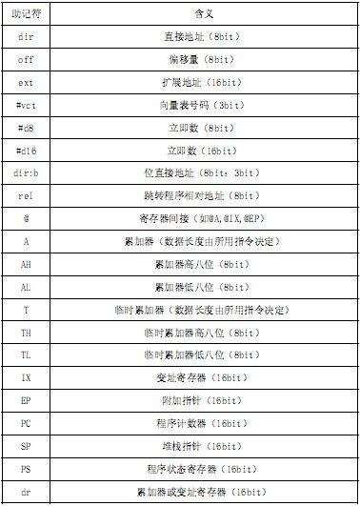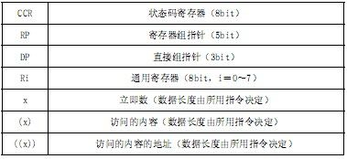
F2MC-8FX 有如下十种类型的寻址方式：
1．直接寻址
当第一个操作数为直接地址时，就可以对“0000H”到“047FH”的地址空间直接访问。在这种寻址方式中，当第一个操作数为“00H”到“7FH”时，访问“0000H”至“007FH”，
而当第一个操作数为“80H”到“FFH”时，通过设置直接组指针（DP），将其映射到“0080H”到“047FH”的地址空间来访问，如下图所示：
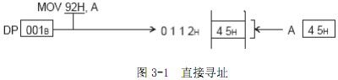
由于第一个操作数92H在“80H”～ “FFH”范围内，故需要将其映射到“0080H”到“047FH”的地址空间。当DP＝001B
时，其对应的访问地址为“0100H”～
“017FH”，因此第一个操作数的地址为（0100＋92-80）H＝0112H，如上图所示，即将“45H”送入“0112H”中。
2．扩展寻址
这种寻址方式用于指令中的扩展地址（16位）访问整个64K
字节的空间，在这种寻址方式中，将第二个操作数（即扩展地址）中的两个字节的数据送入第一个操作数中，如下图所示：
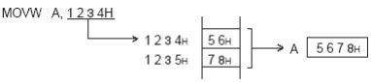
图3-2 扩展寻址
将扩展地址“1234H”～“1235H”中的16 位数据“5678H”送入到累加器中。
3．位直接寻址
这种寻址方式用于对应指令表中的“dir:b”时，访问“0000H”到“047FH” 地址中的第b
位。当操作数为“00H”～“7FH”时，访问“0000H”至“007FH”，而当操作数为“80H”～
“FFH”时，通过设置直接组指针（DP），将其映射到“0080H”到“047FH”的地址空间来访问，如下图所示：
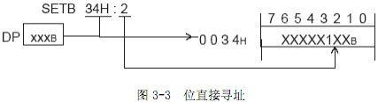
上图中的dir 为“34H”在“00H”～ “7FH”内，故直接将“0034H”地址中的bit2置“1”。
4．变址寻址
这种寻址方式对应指令表中的“@IX+off”，用于寻址整个64K
字节的空间，在这种寻址方式中，将变址寄存器（IX）中的地址加上偏移量（off）得到所需要的地址，如下图所示：
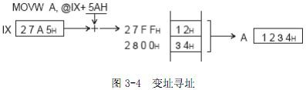
如上图所示，IX＋off＝27A5H+5AH＝27FFH，即将27FFH 和2800H 地址中的值送到累加器中。
5．指针寻址
这种寻址方式对应指令表中的“@EP”， 用于寻址整个64K 字节的空间，在这种寻址方式中，EP（附加指针）的值为地址，如下图所示：
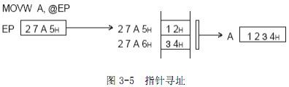
如上图所示，将EP 地址27A5H 和27A6H 中的值1234H 送到累加器中。
6．通用寄存器寻址
这种寻址方式对应指令表中的“Ri”，用于寻址通用寄存器区域中的寄存器组，在这种寻址方式中，寄存器组的起始地址为“0100H”，通过RP 的值确定是32
个寄存器组中的哪一组，操作码的低三位确定访问寄存器组中的哪一个寄存器，如下图所示：
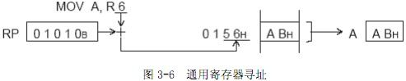
如上图所示，被访问寄存器的地址为：0100H＋8*RP(01010B)＋6＝0156H，即将0156H寄存器中的值送入累加器中。
7．立即数寻址
这种寻址方式对应指令表中的“#d8”，用于需要立即数时，在这种寻址方式中，操作数即为立即数，操作数的长度可以为8 位，也可以为16 位，如下图所示：
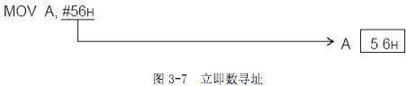
8．向量寻址 这种寻址方式对应指令表中的“＃vct”，用于跳转到子程序地址。在这种寻址方式中，
“＃vct”为操作码，对应跳转到向量表的地址如下表所示：
表3-2 向量寻址
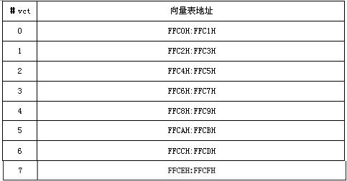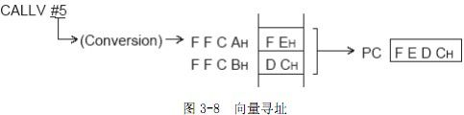
如上图所示，将＃5对应地址FFCAH:FFCBH 中的值FEDCH 送入PC 中。
9．相对寻址
这种寻址方式对应指令表中的“rel”，用于跳转到当前PC（程序计数器）128 字节范围内。在这种寻址方式中，将操作数的值与PC 的值相加，得到新的PC
的值，如下图所示：
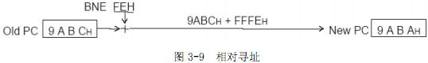
10．固有寻址
这种寻址方式在指令表中没有操作数，它由运行时的操作码决定。在这种寻址方式中，指令的执行取决于每一条指令，如下图所示：
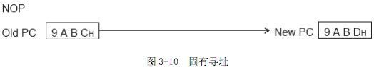
3.2.3 汇编指令
富士通的单片机汇编指令主要由以下几类组成：
1．专用指令
JMP @A
将累加器A中的值送入PC（程序累加器）中，程序跳转到新的PC 处执行，如下图所示：
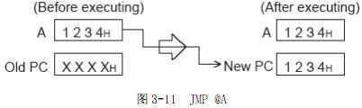
MOVW A,PC
这条指令与JMP @A 的功能相反，它把PC 中的值存入累加器A
中，当执行完这条指令后，累加器中的值与储存的下一条指令的地址值相同，而不是储存的这条指令的操作码的地址，如下图所示：
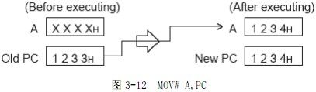
MULU A
这条指令将AL 和TL 中的无符号数相乘，并将16bit 结果放在累加器A 中，临时累加器T 中的值不变，在指令执行前，不使用AH 和TH
中的值。如下图所示：
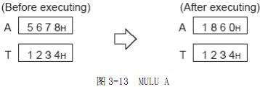
DIVU A
这条指令将T 中的16bit 数除A 中的16bit 无符号数，并把16bit 商存在累加器A 中，16bit 余数存在临时累加器T 中。如下图所示：
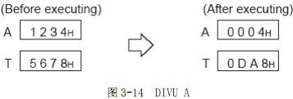
XCHW A,PC
这条指令交换累加器A 和程序计数器PC 中的值，指令执行前，程序跳转到累加器A 中的地址，指令执行后，A中的值为这条指令的下一条指令的地址，如下图所示：
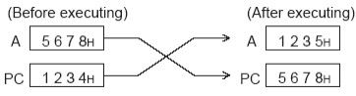
图3-15 XCHW A,PC
CALLV #vct
这条指令用于跳转到指令表中对应地址的子程序中，并把返回地址（PC的值）保存在堆栈指针中，指令执行完后，PC保存在堆栈中的值为下一条指令的地址，如下图所示：
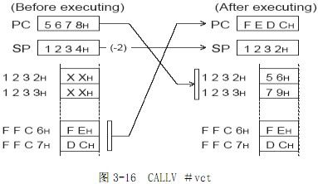
2．位操作指令（SETB,CLRB）
（ CLRB）0（ SETB）或1位操作指令主要包括SETB 和CLRB 两个，在这个指令中，可以设置寄存器或RAM 中指定位为
，但是，由于CPU是对8bit数进行操作的，实际的操作过程包含了一系列过程（读出-修改-写入）：读出8bit 数据，修改指定位，把数据写回到原来的地址。
3．F2MC-8FX 指令
F2MC-8FX 主要有以下几类指令：
数据转移类指令
算术运算指令
转移指令
其它指令
第3节 C语言
嵌入式 编译器 中断函数 C 语言 汇编语句
C语言是一种通用的计算机程序设计语言，在国际上十分流行，它既可用来编写计算机的系统程序，也可用来编写一般的应用程序。以前计算机的系统软件主要使用汇编语言编写的，对于单片机应用系统来说更是如此。由于汇编语言程序的可读性和可移植性都较差，采用汇编语言编写单片机应用系统程序的周期长，而且调试和排错也比较困难。而一般效率高的高级语言难以实现汇编语言对于计算机硬件直接进行操作（如对内存地址的操作移位操作等）的功能。而C语言既具有一般高级语言的特点，又能直接对计算机的硬件进行操作，并且采用C语言编写的程序能够很容易地在不同类型的计算机之间进行移植，因此许多以前只能采用汇编语言来解决的问题现在可以改用C语言来解决。
3.3.1 C 语言的特点
C语言可以用来编写科学计算或其他应用程序，但它更适合于编写计算机的操作系统程序以及其他一些需要对机器硬件进行操作的场合，有的大型应用软件也采用C语言进行编写，这主要是因为C语言具有很好的可移植性和硬件控制能力，表达和运算能力也较强。
概括来说，C语言具有以下一些特点：
1．语言简洁紧凑，使用方便灵活
C语言一共只有32个关键字，9个控制语句，主要用小写字母表示，压缩了一切不必要的成分；C语言程序书写形式自由，可以用简单的方法构造除复杂的数据类型和程序结构。
2．运算符丰富
C语言把括号、赋值、强制类型转换等都作为运算符处理，从而使C的运算类型极其丰富，共有34
种运算符。C表达式类型多样化，灵活使用各种运算符可以实现其他高级语言难以实现的运算。
3．数据结构类型丰富
C的数据结构类型丰富,根据需要可以采用:整型、实型、字符型、数组类型、指针类型、结构体类型、共用体类型等多种数据类型来实现复杂数据结构的运算，尤其是指针类型数据使用起来非常灵活多样。
4．可进行结构化程序设计
C语言是以函数作为程序设计的基本单位的，用函数作为程序模块以实现程序的模块化，是结构化的理想语言。
5．语法限制不严格，程序设计自由度大
C语言的语法规则不太严格，程序设计的自由度比较大，限制和灵活是一对矛盾。C语言放宽了语法检查，所以程序员应当仔细检查程序，而不要过分依赖C编译程序去查错。
6．C语言允许直接访问物理地址
C语言允许直接访问物理地址，能进行位bit
操作，能实现汇编语言的大部分功能，可以直接对硬件进行操作，这样它可以对单片机的内部寄存器和I/O口进行操作，可以直接访问片内或片外存储器。
7．生成目标代码质量高
众所周知，汇编语言程序目标代码的效率是最高的，但统计表明，C语言编 写的程序生成代码的效率仅比汇编语言低10～20%。
8．程序可移植性好
汇编语言完全依赖于机器硬件，因而不具有可移植性，C语言是通过编译来得到可执行代码的。C语言的编译程序便于移植，基本上不作修改就能用于各种机器和操作系统。
尽管C语言具有许多的优点，但和其他任何一种程序设计语言一样，也有其自身的缺点。但总的来说，C语言的优点远远超过了它的缺点。
3.3.2 C 语言的程序结构
C 语言程序是由若干个函数单元组成的，每个函数都是完成某个特殊任务的子程序段。组成一个程序的若干个函数可以保存在一个源程序文件中，也可以保存在几个源程序文件中，最后再将它们连接在一起，C语言源程序文件的扩展名为“.c”。
一个C 语言程序必须有而且只能有一个名为main（）的函数，它是一个特殊的函数，也称为该程序的主函数。程序的执行都是从main（）函数开始的，下面我们先来看一个简单的程序例子。
[例] 求最大值
int max（ int x，int y）
main /* 主函数名 */
{ /* 主函数体开始 */
int a， b， c ； /* 主函数的内部变量类型说明 */
a=10； b=20； /* 变量赋值 */
c=max （a，b）； /* 调用max 函数将得到的值赋给c */
}
int max（ x ，y） /* 定义函数max 函数值为整型x y 为形式参数 */
int x， y ； /* 对形参x y 作类型定义 */
{
int z ； /* max 函数中用到的变量z 也要加以定义 */
if（ x>y） z=x； /* 计算最大值 */
else z=y；
return （z）； /*将计算的最大值z 返回通过max 带回调用处 */
}
本例中除了main 函数之外，还用到了功能函数调用，函数max 是一个被调用的功能函数其作用是将变量x 和y 中较大者的值赋给变量z， 变量x 和y 在函数max 中是一种形式变量，它的实际值是通过main函数中的调用语句传送过来的。变量z 是函数max 要返回的值，return 语句将z 的值返回给main 函数的调用处。 Main 函数中第三行调用max 函数，在调用时，将实际参数a 和b 的值分别传送给max 函数中的形式参数x 和y 。经过执行max 函数得到一个返回值（即max函数中变量z 的值），把这个值赋给变量c。 通过以上的例子可以看到一般C 语言程序具有如下结构：
预处理命令 #include< >
函数说明 int fun1；
char fun2；
功能函数1 fun1
{
函数体 …
}
主函数 main
{
主函数体 …
}
功能函数2 fun2
{
函数体 …
}
….
C 语言的开头部分通常是预处理命令，#include 命令。它是通知编译器在对程序进行编译时，将所需要的头文件读入后再一起进行编译。
C
语言程序是由函数所组成的，一个程序至少应包含一个主函数main（）。函数之间可以相互调用，但main（）函数只能调用其他的功能函数，而不能被其他函数所调用，不管main
函数处于程序中的什么位置，程序总是从main（）函数开始执行。
3.3.3 C 语言的基本语法
C
语言是用的最为广泛的高级语言，在单片机中也是很重要的，相较于汇编语言，C语言简单易懂，移植性好，少许修改后可以应用于不同的单片机。其基本语法主要包括以下几类：
1．数据类型
在C 语言中，每个变量在使用之前必须定义其数据类型，C语言有以下几种数据类型：整型(int)，浮点型(float)，字符型(char)，指针型(*)，无值型(void)，数组类型(array)以及结构(struct)和联合(union)。 整型(int)
加上不同的修饰符, 整型数有以下几种类型：
signed short int 有符号短整型数，简写为short 或int，字长为2 字节，共16位二进制数, 数的范围是-32768～32767
signed long int 有符号长整型数，简写为long, 字长为4字节共32位二进制数, 数的范围是-2147483648～2147483647
unsigned short int 无符号短整型数，简写为unsigned int，字长为2 字节共16 位二进制数, 数的范围是0～65535
unsigned long int 无符号长整型数，简写为unsigned long,字长为4 字节共32 位二进制数, 数的范围是0～4294967295
浮点型(float)
C 中有以下两种类型的浮点数：
Float： 单浮点数，字长为4 个字节，数的范围是3.4x10-38E～3.4x10+38E
Double：双浮点数，字长为 8 个字节，数的范围是1.7x10-308E～1.7x10+308E
说明：
浮点数均为有符号浮点数, 没有无符号浮点数
字符型(char)
字符型分为有符号和无符号两种类型，例如:
char a； /*a 被定义为有符号字符变量*/
unsigned char l； /*l 被定义为无符号字符变量*/
在计算机中以其ASCII 码方式表示, 其长度为1 个字节, 有符号字符型数取值范围为-128～127, 无符号字符型数到值范围是0～255 因此在C 语言中, 字符型数据在操作时将按整型数处理, 如果某个变量定义成char, 则表明该变量是有符号的, 即它将转换成有符号的整型数。C中规定对ASCII 码值大于0x80 的字符将被认为是负数，例如ASCII值为0x8c的字符, 定义成char 时, 被转换成十六进制的整数0xff8c 这是因当ASCII 码值大于0x80时, 该字节的最高位为1, 计算机会认为该数为负数, 对于0x8c 表示的数实际上是-74(8c的各位取反再加1), 而-74 转换成两字节整型数，并在计算机中表示时就是0xff8c( 对0074 各位取反再加1)，因此只有定义为unsigned char 0x8c 转换成整型数时才是8c。 这一点在处理大于0x80 的ASCII 码字符时(例如汉字码)要特别注意，一般汉字均定义为unsigned char。另外, 也可以定义一个字符型数组, 此时该数组表示一个字符串。
例如: char str[10]；计算机在编译时, 将留出连续10 个字符的空间, 即str[0]到str[9]共10 个变量, 但只有前9
个供用户使用，第10 个str[9]用来存放字符串终止符NULL，即"\0", 但终止符是编编译程序自动加上的, 这一点应特别注意。
指针型(*)
指针是一种特殊的数据类型, 在其它计算机语言中一般都没有定义这种数据类型。指针是指向变量的地址, 实质上指针就是存贮单元的地址，根据所指的变量类型不同,
可以是整型指针(int *)，浮点型指针(float *)，字符型指针(char *)，结构指针(struct *)和联合指针(union *)等。
无值型(void)
无值型字节长度为0, 主要有两个用途: 一是明确地表示一个函数不返回任何值；一是产生一个同一类型指针(可根据需要动态分配给其内存)。
例如:
void *buffer； /*buffer 被定义为无值型指针*/
2．常量与变量
C 语言的数据有常量和变量之分： 常量：在程序运行过程中其值不能改变的量称为常量，常量可以有不同的数据类型；
变量：在程序运行中其值可以改变的量称为变量，变量是由变量名和变量值组成的。 每个变量都有一个变量名，在内存中占据一定的存储单元地址，并在该内存单元存放
该变量的值。
对于单片机来说，变量类型或数据类型的选择是值得一提的，对于C
这样的高级语言，不管使用何种数据类型，从字面上看其操作都非常简单，然而，实际上编译器需要一系列机器指令对其进行复杂的变量类型、数据类型处理，特别是浮点运算，明显增加运算时间和程序的长度。所以应该慎重进行变量和数据类型的选择。不要使用大量不必要的变量类型。
3．运算符和表达式
C
语言中运算符和表达式数量之多在高级语言中是少见的，运算符按其在表达式中所起的作用可分为赋值运算符、算术运算符、关系运算符、逻辑运算符、位运算符、逗号运算符、条件运算符、指针和地址运算符、强制类型转换运算符和sizeof
运算符等。根据运算符在表达式中与运算对象的关系又可分为单目运算符、双目运算符和三目运算符。单目运算符是只需要一个运算对象，双目运算符则要求有两个运算对象。
4．表达式语句
表达式语句有如下几种：
基本表达式语句
就构成了表达式语句。表达式语句也可以仅有一个分号组成这种语句称为空语句空语句是表达式语句的一个特例它在程序设计中有时是很有用的；表达式语句是最基本的一种语句，在表达式的后边加一个分号
复合语句
将若干条语句组合在一起而形成的一种功能块复合语句，它不需要以分号结束，但内部的各条单语句仍需以分号结束。{}复合语句是由若干条语句组合而成的一种语句，它是用一个大括号
复合语句的一般形式为
{
局部变量定义；
语句1；
语句2；
语句n；
}
复合语句在执行时，其中的各条单语句依次顺序执行，整个复合语句在语法上等价于一条单语句，因此在C 语言程序中可以将复合语句视为一条单语句，复合语句允许嵌套。
5．判断选取控制语句
If 语句的简化形式
if （条件表达式） 语句
其含义为：如果条件表达式的结果为真（1），就执行后面的语句，反之若条件表达式的结果为假（0）， 就不执行后面的语句，这里的语句也可以是复合语句。
if 语句的基本形式
if 语句的基本形式为： if（条件表达式） 语句1 else 语句2
上述结构表示：如果条件表达式的值为1(即真)，则执行语句1，反之如果条件表达式的值为0（即假），则执行语句2，这里语句1和语句2都可以是复合语句。
if语句的多分支形式
if 语句的多分支形式为：
if （条件表达式1） 语句1
else if（条件表达式2） 语句2
......
else if（条件表达式m） 语句m
else 语句n
这种条件语句常用来实现多方向条件分支
开关语句————switch语句
switch 语句是多分支选择语句，相比较if 语句的多分支形式，switch 语句可以直接处理多分支选择，使程序结构清晰，使用方便。
switch 语句的一般形式如下：
switch 表达式
{
case 常量表达式1： 语句1 break；
case 常量表达式2； 语句2 break；
......
case 常量表达式n； 语句n break
default: 语句d
}
开关语句的执行过程是:将switch 后面表达式的值与case 后面各个常量表达式的值逐个进行比较，若遇到相等时，就执行相应的case
后面的语句，再执行break语句，跳出switch语句，若无相等的情况，则只执行语句d。break
语句又称间断语句，它的功能是中止当前语句的执行，使程序跳出switch 语句。如果在case 语句中遗忘了break，则程序在执行了本行case
选择之后，将执行后续的case 语句，而不会按规定的跳出switch 语句。
6．循环语句
在许多实际问题中，需要进行有规律的重复操作，如累加求和，数据块的搬移等等。循环结构是结构化程序的三种基本结构之一，C语言中用来构成循环控制的语句分述如下：
while语句
while语句的一般形式为：
while(条件表达式) 语句
while
循环表示：当条件表达式的结果为真（1）时，程序便执行后面的语句，直到条件表达式的结果变化为假（0）时，才结束循环，并继续执行循环程序外的后续语句。这种循环结构是先检查后执行，如果条件表达式的结果一开始就为假，则后面的语句一次也不会被执行。
do-while语句
do-while构成循环结构的一般形式如下：
do 语句
while （条件表达式）；
do-while
语句先执行循环体中的语句，然后再判断条件表达式的值是否为真，如果为真，则重复执行循环体语句，直到条件表达式的值变为假时为止。这种循环结构的特点是先执行再检查，因此do-while语句即使条件表达式的值
一开始就为假，循环体语句也会被执行一次。
for语句
for 语句的一般形式如下：
for （<初始化表达式>；<循环条件表达式>；<更新表达式> ） 语句
隔开。；初始化表达式一般是一个赋值语句，它用来给循环控制变量赋初值；循环条件表达式决定什么时候退出循环；更新表达式定义循环控制变量每循环一次后按什么方式变化。这三个部分之间用分
for
语句的执行过程是：先计算出初始化表达式的值作为循环控制变量的初值，再检查循环条件表达式的结果，当满足循环条件时，就执行循环体语句，并计算更新表达式，然后再根据更新表达式的计算结果来判断循环条件是否满足，一直进行到循环条件表达式的结果为假时退出循环体。
goto语句
goto 语句是一个无条件转向语句，它的一般形式为：
goto 语句标号；
goto 语句中的语句标号是一个带冒号的标识符，将goto 语句和if 语句一起使用，可以构成一个循环结构。下面的程序可以用来累加1～100 求和
main
{
int a，sum=0；
a=1；
loop： if （a<=100）
{ sum=sum+a；
a++；
goto loop；
}
}
除此之外，goto 语句还可以在多重循环中从内层循环跳到外层循环，但是结构化程序设计方法主张限制使用goto 语句，因为滥用goto
语句会使程序流程无规律，可读性差，因此在程序设计中应尽量少用goto 语句。
continue语句
continue
语句是一种中断语句，它一般用在循环结构中，其作用是结束本次循环，即跳过循环体中下面尚未执行的语句，把程序流程转移到当前循环语句的下一个循环周期，接着进行下一次循环控制条件的判断。continue
语句的一般形式为：
continue；
continue 语句只用在for、 while 、do-while 等循环体中，它也是一种具有特殊功能的无条件转移语句，但与break
语句不同，continue 语句并不跳出循环体，而只是结束本次循环。
返回语句
返回语句用于终止函数的执行，并控制程序返回到调用该函数时所处的位置。返回语句有两种形式：
return （表达式）；
return；
如果是第一种return
语句，后边带有表达式，则要计算表达式的值，并将表达式的值作为该函数的返回值。若使用不带表达式的第2种形式。则被调用函数返回主调用函数时，函数值不确定。
一个函数的内部可以含有多个return 语句，但程序仅执行其中的一个return 语句而返回主调用函数。一个函数的内部也可以没有return
处时就自动返回主调用函数。} 语句，在这种情况下当程序执行到最后一个界限符
3.3.4 C 编译器
C 预处理器是Softune V3 C编译器的一个组成部分，在C 语言中，通过预处理指令可以为C
语言本身提供很多功能和符号等方面的扩充，可增强其灵活性和方便性。预处理指令只在程序编译时起作用，且通常是按行进行处理的，因此常又称为编译控制行。编译器在对整个程序进行编译之前，先对程序中的编译控制行进行预处理，然后再将预处理的结果与整个C
语言源程序一起进行编译，产生汇编文件。常用的预处理指令有：宏定义、文件包含和条件编译。预处理命令以符号“#”开头。
预处理与编译的结构如下图3-17所示：
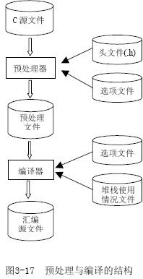
1．宏定义
宏定义――不带参数的宏定义
不带参数的宏定义的一般格式为：
#define 标识符待替换的字符串
其中，“标识符”是所定义的宏符号名(或称宏名)。宏定义的作用是，在程序中用指定的宏名来替代指定的字符串。
宏定义又称宏替换，预处理器每次在程序行中扫描到宏名就把宏名替换为指定的字串，但如果宏名出现在注释中和字符串中则是例外，如果宏名为预处理器的保留字也不能被替换。
按习惯，通常将宏符号名用大写字母表示，以区别于其它的变量名。宏定义不是C 语言的语句，因此在宏定义行的末尾不要加分号，否则在编译时将连同分号一起进行替换，可能导致语法错误。如果在一个宏定义中包含另一个宏符号名，那么就形成宏定义嵌套，宏定义的嵌套深度最大可达255 级。一般宏定义指令#define 的行放在文件的开头，其作用范围是从被定义的地方开始，至本源文件结束。
宏定义――带参数的宏定义
带参数的宏定义的一般格式为：
#define 宏符号名(参数列表) 表达式
宏符号名和左括号必须紧紧相连，其间不能有空格注释及诸如此类的字符串。括号中参数表里的参数被称为形式参数，在以后的程序中它们将被实际参数所替代，实际参数的数目必须与形式参数的数目一样。如果未指定任何表达式，则宏符号名将替换空字符。带参数的宏定义也允许宏定义嵌套，宏定义的嵌套深度最多为255 级。
【例】
#define eq(a, b) a==b
#define ne(a, b) a!=b
...
int x,y,z；
x=y=1；
if( eq(x,y) )
z=10； /* 这一行得到执行 */
else z=20;； /* 这一行未得到执行 */
宏定义指令#define 要求在一行内写完，如果一行内写不下时，可在行末加反斜杠“\” 进行续行。
2．文件包含（＃include指令）
文件包含是指一个程序文件将另一个指定文件的全部内容包含进来。比如经常使用的文件包含命令 #include <stdio.h>，就是将C 编译器提供的输入输出库函数的说明文stdio.h 包含到自己的程序中去。文件包含命令的一般格式为：
#include <文件名> 或 #include “文件名”
文件包含命令#include 的功能是用指定文件的全部内容替换该预处理行。在进行较大规模程序设计时，文件包含命令是十分有用的。为了适应模块化编程的需要，可以将组成C语言程序的各个功能函数分散到多个程序文件中，分别由若干人员完成编程，最后再用#include 命令将它们嵌入到一个总的程序文件中去。需要注意的是一个#include 命令只能指定一个被包含文件，如果程序中需要包含多个文件则需要使用多个包含命令，还可以将一些常用的符号常量、带参数的宏以及构造类型的变量等定义在一个独立的文件中，当某个程序需要时再将其包含进来，这样将可以减少重复劳动，提高程序的编制效率。
文件包含命令#include 通常放在C 语言程序的开头，被包含的文件一般是一些公用的宏定义和外部变量说明，当它们出错或是由于某种原因需要修改其内容时，只需对相应的包含文件进行修改，而不必对使用它们的各个程序文件都作修改，这样有利于程序的维护和更新。当程序中需要调用C 编译器提供的各种库函数的时候，必须在程序的开头使用#include 命令将相应函数的说明文件包含进来，经常在程序开头使用的命令#include <stdio.h>就是为了这个目的。
3．条件编译
一般情况下对C 语言程序进行编译时所有的程序行都参加编译，但有时希望对其中一部分内容只在满足一定条件时才进行编译，这就是所谓的条件编译。条件编译可以选择不同的编译范围，从而产生不同的代码。Softune
V3 C 编译器的预处理器提供以下编译命令#if、#elif、#else、#endif、#ifdef、#ifndef这些命令有三种使用格式,如下所述：
条件编译命令格式一
#ifdef 标识符
程序段1
#else
程序段2
#endif
该命令格式的功能是：如果指定的标识符已被定义，则程序段1 参加编译并产生有效代码，而忽略掉程序段2，否则程序段2参加编译并产生有效代码而忽略程序段1。其中#else和程序段2可以没有，这里的程序段可以是单行或多行的 C 语言语句，这种条件编译对于提高 C 语言源程序的通用性是很有好处的。
【例】
#define DEBUG
...
#ifdef DEBUG
printf(“We are debugging”);
#endif
条件编译命令格式二
#ifndef 标识符
程序段1
#else
程序段2
#endif
该命令格式与第一种命令格式只在第一行上不同，它的作用与第一种刚好相反，即如果指定的标识符未被定义，则程序段1
参加编译并产生有效代码而忽略程序段2，否则程序段2 参加编译，并产生有效代码而忽略程序段1。以上两种格式的用法也很相似，可根据实际情况视需要而定。
条件编译命令格式三
#if 常量表达式1
程序段1
#elif 常量表达式2
程序段2
... ...
#elif 常量表达式n-1
程序段n-1
#else
程序段n
#endif
这种格式条件编译的功能是：如果常量表达式1 的值为真(非0)，则程序段1参加编译，然后将控制传递给匹配的#endif
命令，结束本次条件编译，继续下面的编译处理。否则如果常量表达式1 的值为假(0)，则忽略掉程序段1(不参加编译)而将控制传递给下面的一个#elif
命令，对常量表达式2 的值进行判断。如果常量表达式2 的值为假(0)，则将控制再传递给下一个#elif 命令。如此进行，直到遇到#else 或#endif
命令为止，使用这种条件编译格式可以事先给定某一个条件，使程序在不同的条件下完成不同的功能。
3.3.5 C 编译器
C 编译器进行编译的结构如下图3-18所示：
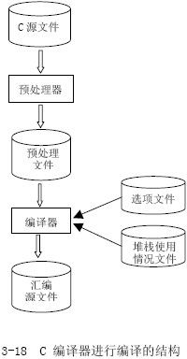

1．C 编译器的数据调用协议
内存模式（编译模式）
内存模式是指如何在存储器中放置程序代码和数据，它们允许占用的存储 器大小，及如何存取它们。与PC 机上的编译器相似， Softune V3编译器允许用户使用4 种内存模式来进行C 语言编程，4 种可用的内存模式及其含义如下面的表格所示：
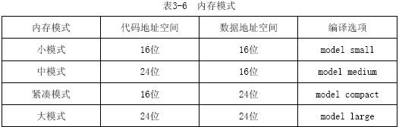
2．与汇编语言程序的接口
为了使汇编语言的源程序能够调用C 语言源程序，编译器必须按照某种规则来对C 语言源程序进行编译，生成的汇编输出文件中的变量名标号和函数名标号才能被其它汇编源程序引用，以达到汇编程序调用C 源程序的目的。如下表3-7所示：
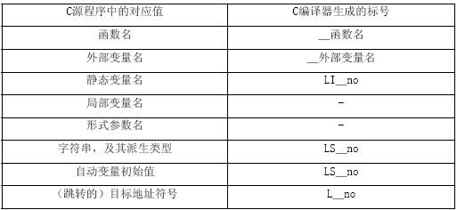 表3-7 C源程序与汇编语言程序的接口
注：“no”是C编译器内部产生的数字
3．中断函数调用接口
通过给函数加上“__interrupt”
类型限定符就成为中断函数，如果用普通的方法直接调用中断函数，而不是由于发生中断导致中断函数被调用，则无法保证这种直接调用（中断函数）的正确性和安全性。在中断函数里进行（普通）函数调用遵循标准链接规则。
中断函数调用接口有如下几方面内容：
堆栈结构
中断发生后，堆栈被切换为中断堆栈。
函数参数
中断函数不带任何参数。
调用过程
中断发生后，通过查中断向量表，而触发中断程序运行。
寄存器的使用
编译器保证，在中断函数里所有（使用到的）寄存器都被保护起来的；除非在中断函数里使用嵌入汇编语句而改变了寄存器的值。
函数返回值
中断函数没有返回值
• 中断调用的堆栈结构
中断发生后，堆栈指针被切换为中断堆栈指针（中断函数以系统堆栈指针 作为堆栈指针），下表3-8说明中断发生后，中断调用的堆栈结构：SSP
3-8 中断调用的堆栈结构
（低位地址）
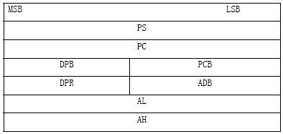
（高位地址）
• 中断调用过程
中断发生后，通过查中断向量表，而触发中断程序运行，如果用普通的方法直接调用中断函数，而不是由于发生中断导致中断函数被调用，则无法保证这种直接调用（中断函数）的正确性和安全性。
3.3.6 嵌入式C 语言的特殊之处
富士通8FX的集成开发环境Softune
V3在启动文件的编译时，必须调用到启动文件Start8FX.asm，在这个启动文件内，主要完成了内存，堆栈的定义，分配和初始化，以及对机器时钟进行了配置，目标代码的执行从它开始，并调用主程序文件（main.c）。详细介绍见第六章。
另外，C 语言与汇编语言可以互相调用以及嵌入汇编，在C 语言中嵌入汇编的格式如下：
使用asm 表达式
asm(字符串序列)；
asm 表达式可以在函数内和函数外使用，当在函数内使用asm表达式时就在表达式的位置上直接展开为汇编语句，当在函数外使用asm
表达式时它被扩展成独立的SECTION， 因此如果在函数外使用asm表达式，一定要用SECTION
的预处理指令来为其单独定义一个SECTION，否则难以保证相应操作的正确性。 在函数内使用asm
表达式，必须由用户自己来保存和恢复寄存器，对于累加器是个例外，因为编译器会对累加器进行保存和恢复所以可以随意地使用累加器。
如下所示：
void wait(unsigned long j)
{
while(j--)
asm(" \tNOP ")；
}
，即没有操作。 NOP 在wait（）函数内使用asm表达式，直接将其展开成
使用pragma 预处理指令
使用pragma 预处理指令的一般格式为：
#pragma asm
汇编语句
#pragma endasm
pragma 预处理指令可以在函数内和函数外使用，当在函数内使用时，在#pragmaasm 和#pragma endasm
预处理指令之间的汇编语句直接被转换成同样的汇编代码。当在函数外使用时它被扩展成独立的SECTION，因此如果在函数外使用pragma
预处理指令，一定要用SECTION的预处理指令来为其单独定义一个SECTION，否则难以保证相应操作的正确性，在函数内使用pragma
预处理指令必须由用户自己来保存和恢复寄存器，对于累加器是个例外，因为编译器会对累加器进行保存和恢复，所以可以随意地使用累加器。
如下所示：
void wait(unsigned int j)
{
volatile unsigned int i；
for (i = 0； i < j； i++)
{
#pragma asm
NOP
NOP
NOP
NOP
#pragma endasm
}
}
在#pragma asm 和#pragma endasm之间的汇编语句直接转换为四个连续的NOP。
橡皮泥咖啡
2009-01-14 00:26:29
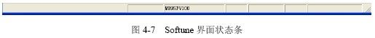第4章 单片机软件开发工具
（目前市面上有各种的单片机，同时相应的产生了各种的软件开发工具。本章主要介绍最主要的软件开发工具包括了51 汇编集成开发环境，ARM 公司的集成开发环境软件ADS，PIC 公司的开发软件mikroBasic For PIC ，凌阳的集成开发环境Fortis IDE 以及富士通的Softune V3 ）
第1节 常用单片机软件开发工具简介
单片机 软件开发 Fortis IDE Softune V3
目前市面上有各种的单片机，同时相应的产生了各种的软件开发工具。最主要的软件开发工具包括了51 汇编集成开发环境，ARM 公司的集成开发环境软件ADS，PIC 公司的开发软件mikroBasic For PIC ，凌阳的集成开发环境Fortis IDE 以及富士通的Softune V3 。
从总体上开发环境的特点如下 ：
（1）开发环境主要以仿真器为主，优点：方便，可以设置断点，可以观察存贮器及寄存器的内容。缺点：价格昂贵，且仿真器终究不是单片机，有时代码在仿真器上能通过，但在单片机中不能正常工作，反而增加了调试的难度。
（2）开发环境主要以编程器为主，优点：价格相对便宜，通常一款编程器可编多种器件。缺点：操作相当不便，每次要将芯片在目标板与编程器之间转移，并且还要在编译操作界面与编程器操作界面之间切换，大部份时间在做简单的重复的工作。
当然随着单片机技术日趋成熟，开发环境集成的功能也日趋强大。
第2节 Softune V3 集成开发工具包
Softune V3 工具包 C Analyzer C Checker
富士通公司提供了一种支持8FX 系列单片机的集成开发环境Softune V3 。Softune V3 是基于Windows95/98/NT/2000
的集成开发工具包，它同时支持C 语言和汇编语言，这使得用户可以在编写程序时更加灵活。
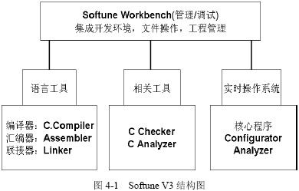
从图4-1 可知Softune V3 集成开发工具包（ProPack）包括了Softune V3 Workbench, C Compiler,
Assembler, Linker, C Analyzer 和C Cheker。在Softune V3 集成开发环境中，应用程序的调试过程如图4-2 所示。
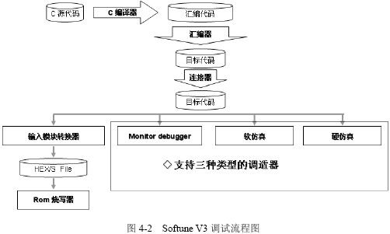
4.2.1 Softune V3 概述
Softune V3 具有全软件仿真功能，如果只是进行代码级调试，则一台安装了Softune V3 的计算机就可以了；但是如果要在逻辑时序级调试，则BGM
在线仿真器和用户开发系统都是必需的。
要安装该工具包，只要找到软件包中的Setup.exe 安装文件运行即可。当软件安装完成后，打开Softune
V3，同时在其操作界面中运行工程文件可以看到如图4-3 的开发环境界面。
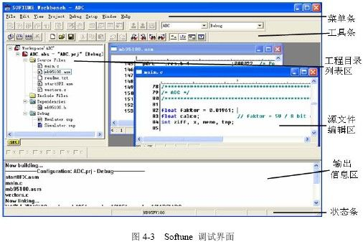
（1）菜单条：菜单条如图4-4 所示，和常用软件的菜单条类似，包括了（File/Edit
）文件的新建，打开，保存，编辑等操作，（Project）工程的各种配置，（Debug ）包括对debug 各项操作以及断点的设置，此外还有Setup,
Window 和help, 即环境设置，界面设置和帮助文本。
（2）工具条：实现菜单的一些快捷键操作，如图4-4 所示
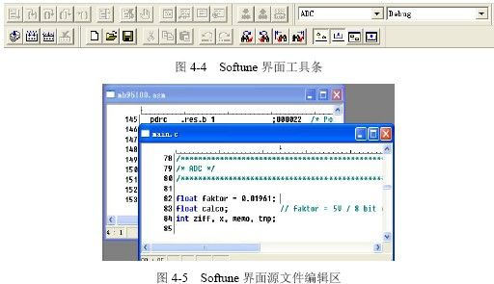
（3）源文件编辑区：汇编源文件，c 源文件以及编译调试中的一些辅助窗口如观测（watch） 窗口，寄存器值（Register）窗口等。
（4）文件工程列表：以树形的结构来显示工程项目中的源文件，头文件和编译文件。
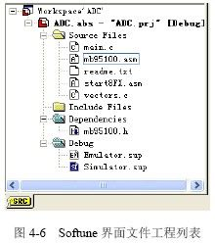
（5）状态条：显示当前命令的提示信息，工程项目使用的CPU 类型以及与调试有关的一些信息，如图4-7 所示
（6）输出信息区：显示编译项目时的输出信息和其他一些输出信息，如图4-8 所示
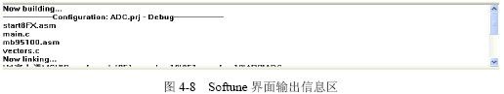
4.2.2 C Checker
C Checker 用于对C
语言源程序进行检查，发现下列可能存在问题的代码，并针对各种情况，提出改正、改进的建议：有错误的代码；通过改进可以提高整个程序质量的代码；通过改进可以提高运行性能的代码；通过改进可提高程序可移植性的代码。
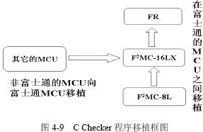
该代码可以由非富士通的MCU 向富士通的MCU 进行相互移植。不过随着单片机的普及与发展，代码也逐渐变得越来越成熟和复杂。移植的难度也在不断的加高，这使得C
Checker 在应用和开发方面也出现了一定的问题。现在已经基本不再推荐使用C Checker。
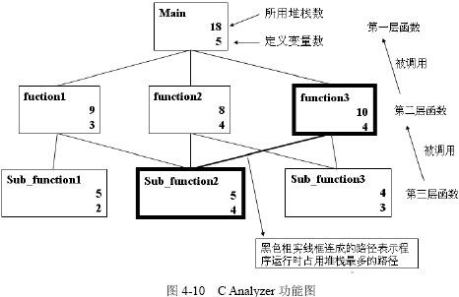
4.2.3 C Analyzer
C Analyzer 用于对C 语言源程序进行分析，程序开发过程中，通过C Analyzer可显示、打印程序流程，统计数据和堆栈的使用情况等。C
Analyzer 分析程序，并根据分析的结果优化代码，提高程序的效率和性能。对于由多个人合作编写的程序，通过C Analyzer
可以发现合并后代码中的错误，分析其性能。如果程序编写者没有给出程序的说明文档，你也可以用C Analyzer 来分析程序的结构和处理过程。
综上所述，Softune V3 的总体特点是具有高效的开发环境。
管理器和调试器集成于一体的开发环境提高了“编辑-编译-调试”循环的效率。
程序设计效率高 ----支持 C 编译器、C Checker、C Analyzer 和结构化汇编语言。
高效率开发 ----提供 C 函数库和 C 语言/汇编源程序调试。
多窗口易操作，Softune V3 支持多窗口操作，但在仿真中建议读者还是只打开单窗口，以防止窗口过多所导致的Softune V3 在编译中产生错误。
符合标准：C 语言和库函数符合ANSI 标准。
第3节 软件开发工具应用
编译 项目配置 软件 开发工具
通用的单片机应用程序一般包括的内容如图4-11 所示。
这些内容按照功能可分为“定义段代码”，“初始化段代码”，“主程序段代码”三部分，跟单片机以及编译器等的不同，它们之间的顺序，内容可能有些差异。这三部分可能在一个文件里，也可能在多个文件内，但这些内容都是必须的。
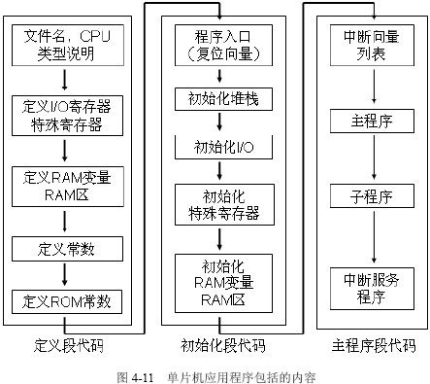
在用Softune Workbench
编写应用程序时，每一个应用程序被称为一个工程（Project）。工程是头文件，参数初始化文件，主程序文件等的集合，如图4-12 所示。
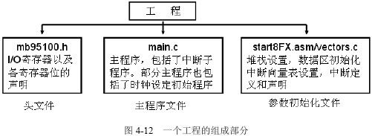
这可以分别和前面提到的“定义段代码”，“初始化段代码”，“主程序段代码”三个部分对应起来，它们的作用也是相同的。三种类型文件的个数是不确定的，根据功能的不同，可能有的被分成几个文件，如主程序可以将程序主体，子程序，中断服务程序等部分分别放在不同的文件中。
对于每一个要完成工程的程序员，他所要做的事情就是建立一个工程，同时在工程里面添加入需要的代码段，然后通过编译和仿真，最终生成机器代码烧入进单片机核中。
在本章中，将通过建立一个工程的例子来介绍有关内容。该例子以FFMC-8FX 中的MB95F100
为目标单片机，若读者要使用其他目标单片机，请参照说明文档在相关硬件属性（如单片机种类，RAM，ROM）设置的地方作相应的变动。
4.3.1 创建新的项目
创建一个新的应用程序，第一步是创建一个新工程。创建新工程的步骤如下：在Softune Workbench 中，选择File->New，弹出如图4-13
所示的新建（New）对话框。
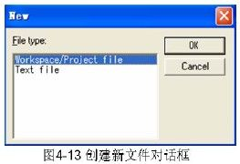
选择Project File，点击“OK”，出现如图4-13
的新建工程（Create）对话框。在新建工程中首先选择选择工程一栏，即Project，对新工程要使用的芯片型号，工程名称，建立的工程代码的类型等进行设置。
在Project Type 中可以看到三种选择：ABS，REL 和LIB，ABS 工程产生绝对地址代码，它可以直接载入单片机中执行；REL
工程产生相对地址代码，不能直接载入单片机中执行；LIB 是库文件，用于建立库。在Debug 时只有ABS 的文件可以装入调试。
从上说明可以知道，这里Project Type ( 工程类型)选择Loadmodule (ABS) ，在Project Name (
工程名)中输入工程的名字，这里的工程名字取为“”。同时在Target Filename ( 目标文件)的默认值也会变为*\ABS 。*与Project Name
中的值相同，此文件可装载入仿真器或软仿真模块中，此文件的默认路径为*\ABS 。在Chip Classification
中可以选择芯片类型和芯片型号，也可以在不改变芯片类型的前提下，直接在Target MCU 中选择要编程的目标芯片。
这里选择的事FMC8FX 下的MB95FV100 。点击确定。
工程路径列表区中列出了工程*.abs 将用到的子目录（source, include,
dependencies），但此时所有的子目录都是空的，现在只建立了一个空的工程。如前所叙述的，需要将该工程中添加参数初始化文件（Start8FX.asm，mb95100.asm），头文件（mb95100.h
）这里如果是8FX 其它系列的芯片则添加对应的后缀名为.h 的头文件以及主程序文件（main.c）。通常由于习惯将中断向量表（vectors.c
）和主程序文件（main.c ）区别开，便于程序阅读和修改，所以主程序文件实际包括了main.c 和vectors.c 两个部分。
接下来将初始化文件和主程序文件放入source 目录下，include 目录下放入头文件即可。Dependencies
目录下的文件会根据需要有系统装入“#include ”中的文件，通常也就是在include 中的头文件。
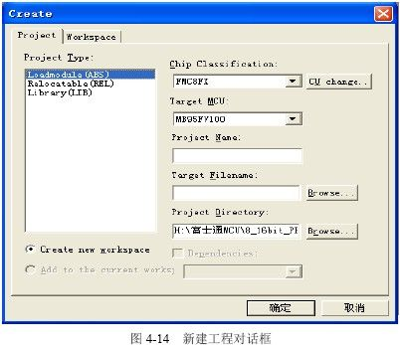
然后设置工程代码地址，工程代码地址与工作空间的地址有很密切的关系。如果对工作空间进行了设置的话，系统会自动对工程代码地址进行分配，所以直接点确定就可以。
4.3.2 建立工作空间
工作空间（Workspace ）一栏设置工作空间Workspace 的名称和地址，该地址直接关系到工程代码的地址。工作空间（Workspace
）的设置非常间洁，只有名称和地址两栏，同时地址设置好后，对应的工程代码会由软件自动的分配到工作空间的相应地址中去。
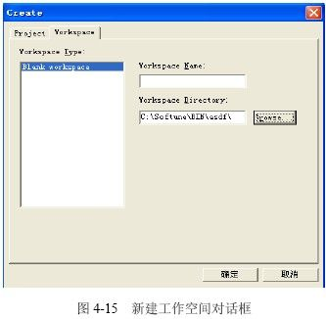
一个工作空间包含了该工程项目的全部内容：工程代码，编译代码，软件仿真代码，硬件仿真代码以及最后可以烧写到实际芯片上的机器代码。一个完整地通过软硬件仿真工作空间包含的文件通常有ABS
子文件夹，LST 子文件夹，OBJ 子文件夹，OPT 子文件夹，SRC 子文件夹，以及一些软件仿真代码和硬件仿真代码。其中ABS 子文件夹，LST
子文件夹，OBJ 子文件夹，OPT 子文件夹，SRC 子文件夹在新建时就会有，我们所添加的各种工程代码文件，如main.c，start8FX.asm
等都在SRC 子文件夹中，因此添加新文件时，也可以将写好的代码文件直接复制其中，即可进行编译。
除此之外，ABS 子文件夹是另一个非常关键的文件夹，它里面包含了两个非常重要的文件即*.abs 文件和*.mhx 文件。*.abs
文件是通过仿真后的所有的工程代码（main.c， start8FX.asm，vectors.c ）等的融合。*.mhx
则是前面所说的工程代码生成的机器代码，只要将该代码烧入进单片机里便可以让单片机跑起来了。因此，建立一个工程的最终的目标就是要生成*.abs 文件和*.mhx
文件。
4.3.3 项目配置
按照建立新的工程的说明，读者实际建立起来只是一个空的工程空间和一个空的工程代码文件夹，接下来要做的就是在刚建立的文件夹中添加工程代码。
添加之前，先来看一个已方针完成的工程包含了那些部分。图4-16 是一个工程的工程目录列表。
从图4-16 可以看到，一个完整的工程项目列表通常包括了main.C，mb95100.asm，readme.txt，start8FX.asm，vectors.c
以及mb95100.h 这6 个文件组成。其中readme.txt 主要用来对整个项目程序进行说明可以不要，除此外其余5
个全是必须的。现在分别对这几个文件进行说明。
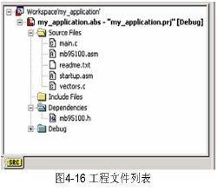
main.C 文件包含了你所编写的主要的C 语言程序，同时也作为你的工程项目的入口。你的程序代码将从void main(void) 开始。同时main.C
文件可以包含带有的子程序和中断处理程序，当然也可以让这两部分分别放在专门的文件里。
mb95100.asm 将各种寄存器的每一位地址以及I/O 端口地址进行了声明。
需要注意的是mb95100.asm 定义了95100 系列所有可能要用到的寄存器和I/O
端口，而有些寄存器或者端口是读者拥有的芯片所不带的，读者只需要对你自己的芯片内实际拥有的寄存器进行操作即可。此外，如果使用的非95100 系列的芯片如95110
系列等则必须对mb95100.asm 文件进行适当的修改。
Start8FX.asm
这个汇编程序主要完成了内存，堆栈的定义，分配和初始化。同时对机器时钟进行配置，目标代码的执行从它开始，它调用主程序文件（main.c）。
参考中的startup.asm 给出了对机器时钟的配置，当然也可以不在startup.asm
中对时钟进行设置而在主程序对相应的寄存器进行配置来达到设置的目的。具体方法详见第六章的start8FX.asm 的配置。
readme.txt 文件主要用来说明该项目的一些具体用途以及需要留意的注意事项，主要由程序员自己根据个人习惯来定。如无必要，也可以不用编写。
vectors.c
包含了中断向量表以及对对应的中断级别的设置，以及要用到的中断的声明。需要用到中断的读者必须要在该文件下，就对应的中断进行修改。修改的具体方法将在第六章详细的说明。
mb95100.h, 该文件对mb95100.asm 文件下的所有的源寄存器的位进行了声明和定义。需要注意的是对应于不同的mb95100.h 文件，main.c
中的源寄存器和I/O 端口的位的编写也不一样。因此，必须对mb95100.h 进行了解后，才可以进行main.c 的编写，否则会浪费大量的时间。
4.3.4 添加各种代码文件
定义完新工程后，在工程窗口将看到如图4-17 所示的工程模块，若要加入新的文件，右键点击对应的模块文件夹，然后选择“Add Member to
folder->file…”，便会弹出添加文件框，选中要添加文件最后点确定就可以了。提醒一点的是，在Source Files 里加入的文件的后缀名为.c
或者.asm，即添加文件框中的默认文件类型。而在Include Files 里加入的文件后缀名为.h，故在添加文件框中的文件类型要改为任何类型。
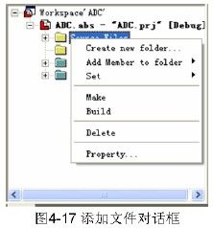
第二点说明是无论.h，.asm 还是.c 文件都可以先用txt 文件编写入代码后再修改后缀名，添加入工程即可。要修改代码，也可以不通过Softune V3
直接由txt 文件打开.h，.asm 和.c 文件进行修改，当然修改后的文件在txt 文件状态下无法进行编译和调试，最终的编译和调试还是要由Softune V3
来完成。
4.3.5 编译
当源文件编写完成后，就需要对该文件进行编译/汇编。执行Project/Compile xxx.c 或者Project/Assemble xxx.asm
，或者点击工具栏按钮 。
根据源文件的相互依赖关系，检察源文件的日期，支队更新过的文件进行编译/汇编，然后连接生成目标文件。执行Project/Make 选项，或按Shift+F8
快捷键，或点击工具栏按钮 。
对所有源文件进行编译/汇编，链接操作。然后链接生成目标文件。执行Project/Build 选项，或者按Ctrl+F8 快捷键，或点击工具栏按钮 。
停止正在进行的编译/汇编，链接操作。执行Project/Stop 选项，或点击工具栏按钮 。
如果编译或者连接过程中出现错误，输出窗口将给处警告或错误信息（对应于工具选项设置中的警告级别，警告信息在Softune V3
种通常都不影响硬件仿真，故若只有警告信息warnning 可以直接进行软硬件调试）。按F1
键可以得到该错误信息的帮助信息，直接双击输出窗口的错误和警告星系，就会打开发生错误的源文件，并且光标自动移动到错误行。改正错误，重新编译，链接程序，直到没有错误，可以进行软硬件调试。到此为止，新工程的基本框架就建好了，接下来就是如何调试程序。
橡皮泥咖啡
2009-01-14 00:26:56
第5章 单片机硬件开发平台
（前面讲述了单片机的软件开发平台，要想很好的完成设计，必须要有硬件开发平台与之配合使用，本章主要讲述单片机的硬件开发平台——8FX 开发套件简介，8FX 开发套件的应用 ）
第1节 单片机的硬件开发平台概述
单片机 硬件开发平台
在第四章中讲述了单片机的软件开发平台，要想很好的完成设计，必须要有硬件开发平台与之配合使用，本章主要讲述单片机的硬件开发平台。
第2节 8FX 开发套件简介
8FX 转接板 开发套件 MCU Board BGM Adapter
富士通所提供的8FX开发套件简介主要包括BGM Adapter,MCU board，以及转接板三个部分组成，通过它们实现与软件开发平台的配套使用。
5.2.1 BGM Adapter
BGM Adapter的全称是BackGround Monitor
Adapter，即后台监视适配器，它通过内部的FLASH实现电脑与MCU的连接，并将代码下载到内部的FLASH上，其外观如下图5-1所示：
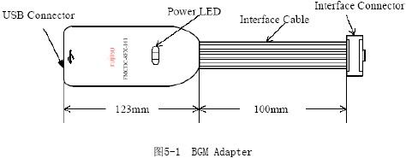
其中USB Connector与电脑的USB接口相连，并支持USB 2.0规范，数据传输速率可达480Mbps，并由USB总线供电。Power
LED指示当前MCU的连接状态，当BGM Adapter与电脑连接上后，LED为绿色，加上5V直流电压后，LED变为橘黄色。Interface
Connector为适配器端的接口。
5.2.2 MCU Board
MCU Board是硬件开发平台的核心部分，其组成如下所示：
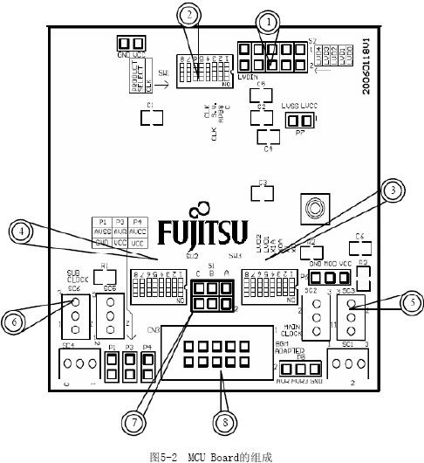
MCU Board由如下几个部分组成：
（1） 低电压检测跳线插头
（2） 芯片选择开关（Ch.5-Ch.8）
（3） 时钟选择开关（Ch.4：CLK）
（4） 时钟管理选择开关（Ch.3：CLK S.V.）
（5） APB8总线输出选择开关（Ch.2：APB8）（用于扩展）
（6） C-pin选择开关（Ch.1：C）
（7） 低电压选择开关（Ch.5：LVD1，Ch.6：LVD2）
（8） 时钟输入选择开关（Ch.1: X0, Ch.2: X1, Ch.3:X0A, Ch.4:X1A）
（9） 5V或3V电源开关
（10）主时钟晶振插座
（11）子时钟晶振插座
（12）子时钟选择跳线插头
（13） BGM Adapter接口
（14） 错误插入防止键
（15） Header board I/F connector A
（16）Header board I/F connector B
（17）仿真芯片（MB95FV100-103）
5.2.3 转接板
转接板是用来连接带有仿真芯片的8FX系列8位单片机，它将仿真芯片的64个引脚通过转接板引出来，从而使用户对仿真芯片有更好的控制。对于使用不同型号的单片机，仿真芯片在转接板上所对应的引脚是不一样的，因此，在使用转接板前，一定要明确所使用的是哪种类型的芯片。转接板是由左右各120个插孔组成的，每个插孔的间距为0.5mm，用户可以在上面焊接排针，来监测仿真芯片各个引脚的状态并对其进行控制。
第3节 8FX 开发套件的应用
8FX 开发套件 BGM Adapter MCU board 转接板
8FX开发套件主要由以下三个部分构成：BGM Adapter，MCU board以及转接板，如下所示：
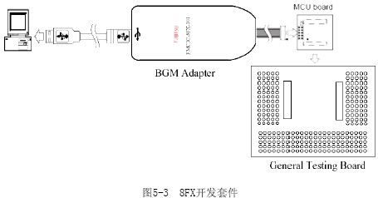
5.3.1 时钟的配置
MCU板上提供两种不同的时钟，一种是主时钟，另一种是子时钟。主时钟主要为主时钟模式和主时钟PLL模式提供时钟，而子时钟则为子时钟模式和子时钟PLL模式提供时钟。在外接时钟时，还需要连接两个容值30pF的电容，当使用陶瓷振荡器时，应将电容与插孔的1和3引脚连接，而使用晶体振荡器时，应将电容与插孔的1和2引脚连接。其连线如下图5-4所示：
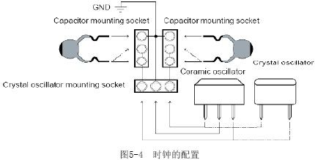
MCU板上的SW-1开关用来选择是否开启子时钟，当开关关断时，启用子时钟，而开启时则不使用子时钟。SW3-1和SW3-2用于使能主时钟的，当使用系统自带的时钟，则关断SW3-1和SW3-2，而当使用外部的时钟，则开启SW3-1和SW3-2。对于具体使用哪种时钟，可以通过在start8FX.asm文件内选择，如下所示：
4.2 Clock Mode Selection
；================================================================
# set SUB 0 ； Sub clock mode
# set SUB_PLL 1 ； Sub PLL clock mode
# set MAIN 2 ； Main clock mode
# set MAIN_PLL 3 ； Main PLL mode
# set NOCLOCK FF ； Do not touch the clock and PLL register
；
#set CLOCKMODE MAIN_PLL ； <<< Clock seletion
；
；
；================================================================
； 4.3 Main-PLL Clock Selection
；================================================================
# set MAINPLL_OFF 0 ； No Main-clock setting
# set MAINPLLx1 1 ； Original oscillator clock x1
# set MAINPLLx2 2 ； Original oscillator clock x2
# set MAINPLLx2p5 3 ； Original oscillator clock x2.5
；
#set CLOCKSPEED MAINPLLx2p5 ； <<< set PLL speed
；
；
；================================================================
； 4.5 Sub-PLL Clock Selection
；================================================================
# set SUBPLL_OFF 0 ； No Sub-clock setting
# set SUBPLLx2 1 ； Original oscillator clock x2
# set SUBPLLx3 2 ； Original oscillator clock x3
# set SUBPLLx4 3 ； Original oscillator clock x4
；
#set SUBCLOCKSPEED SUBPLL_OFF ； <<< set Sub-clock PLL speed
；
；
；================================================================
； 4.5 DIV Clock Selection (Machine clock division ratio)
；================================================================
# set CLK_0 0 ； Original oscillator div 1
# set CLK_4 1 ； Original oscillator div 4
# set CLK_8 2 ； Original oscillator div 8
# set CLK_16 3 ； Original oscillator div 16
；
#set CLOCKDIV CLK_0 ； <<< set DIV clock ratio
通过选择不同的时钟模式以及时钟的速度，可以对时钟进行灵活的配置，在一般情况下，都是选择主时钟PLL模式，且时钟速度选择MAINPLLx2p5，如果外接晶振为4MHz，则所使用的时钟为10
MHz。
5.3.2 电源的管理
电源管理就是让系统进入低电源消耗的待机模式（Standby Mode）,它主要包括：睡眠模式，停止模式，时基定时器模式（Timebase Timer
Mode），监测模式（Watch Mode）等,目的就是控制MCU的电源消耗。通过设置待机控制寄存器（Standby Control
Register），可以使系统进入待机模式。当产生中断或复位时，系统跳出待机模式，如果是系统复位，则系统进入主时钟模式；当产生中断时，则系统进入待机前的时钟模式。
在设置完待机控制寄存器后，系统进入待机模式需要四个机器时钟周期，因此，在设置待机模式的指令后，至少应该有三条“NOP”的指令。
5.3.3 芯片的选择
MB95FV100-103是一个仿真芯片，它可以对所有的8FX系列芯片进行仿真，因此，在使用开发板前，必须对所使用的芯片进行选择，这主要是通过对SW-5,
SW-6, SW-7, SW-8四个开关来实现的，如下表5-1所示：
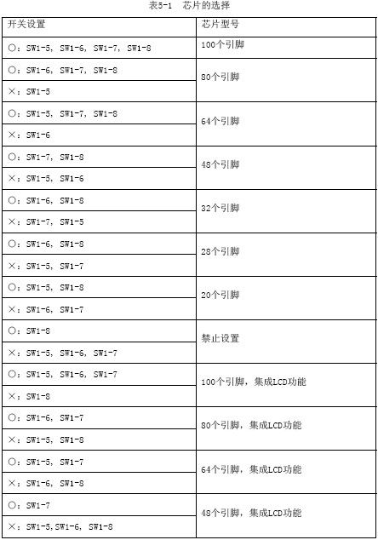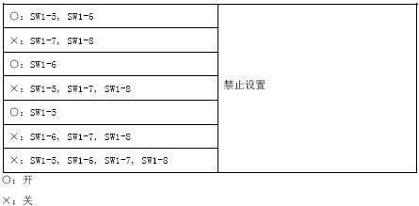
5.3.4 MCU 的其它设置
关闭时钟管理选择开关SW1-3
关闭APB8总线SW1-2
关闭C-pin选择开关SW1-1
关闭LVD选择开关SW1-5，SW1-6
设置电压为5V（SW2）
设置低电压检测为LVD0
第6章 单片机开发调试
（对于每一个不同的MCU 芯片，其功能，引脚，寄存器，中断都是所不同。同时由于程序员自身的需要也会对使用的MCU 芯片，在时钟，中断等方面做出适当的调整。本节主要以mb95f100 为例，就其初始化配置，时钟调整，中断定义等进行说明）
第1节 系统文件的配置
系统文件 Start8FX 中断配置
对于每一个不同的MCU 芯片，其功能，引脚，寄存器，中断都是所不同。同时由于程序员自身的需要也会对使用的MCU
芯片，在时钟，中断等方面做出适当的调整。本节主要以mb95f100 为例，就其初始化配置，时钟调整，中断定义等进行说明。
6.1.1 Start8FX.asm 文件配置
Start8FX 如前面所介绍的主要是对MCU
进行一个初始化包括了对堆栈的定义，分配。同时对机器时钟进行配置，目标代码的执行从它开始，它的最后将调用主程序文件（main.c）。其中，对堆栈的定义，分配和初始化是Start8FX
的必要部分。在8FX 系列中，对时钟控制设定了专门的寄存器，可以在主程序中进行配置。
下面是mb95f100 的Start8FX 初始化文件代码
；=================================================================
；4 Settings 前面的1，2，3 位该代码内容的一些简单声明故省略
；=================================================================
；CHECK ALL OPTIONS WHETHER THEY FIT TO THE APPLICATION；
；
；Configure this startup file in the "Settings" section. Search for
； comments with leading "; <<<". This points to the items to be set.
；
#set OFF 0
#set ON 1
；
；=================================================================
； 4.1 Modbyte
；=================================================================
# set SINGLE_CHIP 0 ；single chip mode, no external bus interface
# set EXTERNAL_BUS 1 ；external bus interface
；# set MODEBYTE SINGLE_CHIP ；<<< 设置 modebyte ，定义为单片模式
；
；The Mode Byte defines whether an external bus interface is available or not.
；it is read after the reset vector. Please have a look at the Hardware manual
；of the used microcontroller for further information on that topic
；
；=================================================================
；4.2 Clock Mode Selection
；=================================================================
# set SUB 0 ; Sub clock mode
# set SUB_PLL 1 ; Sub PLL clock mode
# set MAIN 2 ; Main clock mode
# set MAIN_PLL 3 ; Main PLL mode
# set NOCLOCK FF ; Do not touch the clock and PLL register
；
#set CLOCKMODE MAIN_PLL ；<<< 内部时钟设置，这里设置为主PLL
；
；=================================================================
； 4.3 Main-PLL Clock Selection
；=================================================================
# set MAINPLL_OFF 0 ; No Main-clock setting
# set MAINPLLx1 1 ; Original oscillator clock x1
# set MAINPLLx2 2 ; Original oscillator clock x2
# set MAINPLLx2p5 3 ; Original oscillator clock x2.5 ;
#set CLOCKSPEED MAINPLLx2p5 ; <<< 设置PLL 时钟参数，为2.5 倍频
；
；=================================================================
； 4.5 Sub-PLL Clock Selection
；=================================================================
# set SUBPLL_OFF 0 ; No Sub-clock setting
# set SUBPLLx2 1 ; Original oscillator clock x2
# set SUBPLLx3 2 ; Original oscillator clock x3
# set SUBPLLx4 3 ; Original oscillator clock x4
；
#set SUBCLOCKSPEED SUBPLL_OFF ; <<< 设置子时钟PLL 速度
；
；=================================================================
； 4.5 DIV Clock Selection (Machine clock division ratio)
；=================================================================
# set CLK_0 0 ; Original oscillator div 1
# set CLK_4 1 ; Original oscillator div 4
# set CLK_8 2 ; Original oscillator div 8
# set CLK_16 3 ; Original oscillator div 16
；
#set CLOCKDIV CLK_0 ; <<< 设置内部时钟分频器为无分频
；
；=================================================================
； 4.6 Stack Size
；=================================================================
；
# set STACKSIZE 64 ; <<< 堆栈大小，默认为64byte
；
；=================================================================
； 4.7 Flash Security
；=================================================================
；
# set FLASHSECURITY OFF ; <<< Flash 安全设置(ON / OFF)，默认为关闭
；
；<<< END OF SETTINGS >>>
上面的代码主要为时钟模式，主/子时钟速度的设置。不包括堆栈初始化，RAM，ROM 的设置。以及主程序接口。前面已经介绍过，在8FX
系列单片机中，有时钟控制的专用寄存器模块（CPU Controller）。
在（CPU Controller ）时钟控制寄存器中包括了系统时钟控制寄存器（SYCC），PLL
控制寄存器（PLLC），晶振稳态等待时间设置寄存器（WATR），静态控制寄存器（STBC）。下面分别谈下各寄存器的作用：
系统时钟控制寄存器（SYCC ）可以进行机器时钟分频设置；可以对源时钟进行不分频，4 分频，8 分频，16 分频；可以控制子时钟晶振运行/停止及静态设置；时钟模式选择。 PLL 控制寄存器（PLLC）可以对子时钟PLL 静态进行设置；子时钟倍频设置；副PLL 时钟晶振使能设置；主时钟倍频设置；主PLL 时钟晶振使能设置晶振稳态等待时间设置寄存器（WATR ）分别对主时钟和子时钟晶振稳态等待时间进行设置。
静态控制寄存器（STBC）主要对机器的监测模式，停止模式，睡眠模式，软件复位设置，针脚状态设置。
从start8FX.asm 程序中可以看出只是对时钟进行了2.5 倍频设置，同时设置子时钟关闭，机械时钟1 分频。
/* PLL */
PLLC = 0x90; /*设置时钟频率为：4MHz * 2.5 = 10MHz */
while(PLLC_MPRDY==0){;} /* PLL oscillation stability waiting */
SYCC = 0xF4; /* 机械时钟1 分频, 时钟模式为主PLL 时钟模式*/
while(SYCC_SCM1 == 0){;}
while(SYCC_SCM0 == 0){;} /* Main PLL clock mode shift waiting */
该段程序必须在主程序的最开始处进行编写，因为CPU 时钟总是在程序执行之前，就要预先设定的。在本书后面的程序段中，所有的时钟频率均为4MHz * 2.5 =
10MHz ，机械时钟1 分频，时钟模式为主PLL 时钟模式。同时时钟的设置全部在start8FX 中进行，就不再在程序中列出。该时钟频率也是目前8FX
系列的最快时钟频率，在新的富士通的低端单片机中，其时钟频率已经可以达到4MHz * 4 = 16MHz 。
6.1.2 中断配置
前面介绍过FFMC-8FX 定义了24 种中断，每一种中断对应于外部中断源，可独立的设置中断级别。那么中断究竟与那些函数有关，下面将具体讨论与中断有关的函数：
禁止中断函数：
一般格式为：void__DI(void) 用以清零中断标志位，从而禁止中断。由于8FX 支持扩充的C
源代码，所以通常在主程序中也可以写成“__DI();”。
允许中断函数：
一般格式为：void__EI(void)
置位中断允许标志位，从而允许中断，也可以写成“__EI()”。这是最常用的中断函数，如果工程要使用中断，那么在主程序main.c 中都会用到。
中断级别设置标志为：
一般格式：void__set_il(int level)
把中断级别设置为“level”。该函数主要在主程序中使用，如果不想在主程序中进行中断级别设置，也可以在中断向量表中进行设置。扩充的C
源代码：__set_il(int level)。
中断函数的定义和声明：
一般格式：__interrupt void Interrupt function(void) {……}和extern__ interrupt void
Interrupt function(void) 。中断函数的声明和定义是通过在函数前面加类型限定符“__interrupt” 来实现。
由于中断函数的运行是有中断来触发，一般中断不带参数的，也不返回任何值。如果用普通的方法直接调用中断函数，而不是由于发生中断导致中断函数被调用，则无法保证这种直接调用（中断函数）方法的正确性和安全性。
中断向量表生成伪指令
一般格式：#pragma intevct Interrupt function name Vector number[Mode value]
和#pragma defevct Interrupt function name 说明#pragma intevct 伪指令为中断函数生成对应的中断向量表
#pragma defevct 伪指令为，没有使用#pragma intevct 伪指令的其他中断向量，生成缺省的中断向量表。
中断向量表被放置在一个单独的名为“INTVECT”的SECTION 里。
当使用#pragma defevct 伪指令，就产生所有的中断向量，而无一遗漏。因此，如果使用了#pragma defevct
伪指令，所有的中断向量都必须在这一源程序里定义，否则中断向量会产生冲突，编译里会有提示。反之，如果没有使用#pragma defevct
伪指令，就可以在多个源程
序里面使用pragma defevct 伪指令。
不能使用该函数在同一中断向量上，定义不同的中断函数/中断向量。但是，在同一源函数，同一中断向量号上，
介绍完有关中断的各种函数，现在来谈下中断流程。8FX
系列单片机的中断流程：外部源产生中断源，执行主程序，设置中断请求标志位，检测中断请求使能位，检测中断级别（ILR0
到ILR5），检测所有中断请求级别同时检测中断使能标志位。
当外部源的中断请求位被接受时，中断请求位不会自动清零，所以必须要通过软件在中断执行程序后进行清零
若中断程序在执行过程中产生了更高优先级的中断请求，CPU 会中止当前的中断进程并接受更高级别的中断请求。其具体的执行流程如图6-1 所示
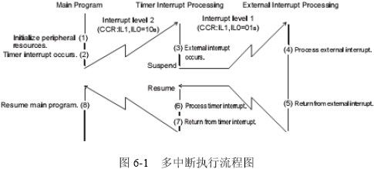
中断向量表声明程序如下：
#include "mb95100.h"
/*---------------------------------------------------------------------------
InitIrqLevels()
初始中断级别设置。这里将所有中断的级别进行了设置。这里有0xFF 对中断的级别进行设置，每个0xFF 对应了4 个中断。故每个中断的级别有两个bit
构成，最高优先级为0，最低为3。需要注意的是这里定义了8FX 芯片全部可能用到的中断，但实际的芯片并不一定拥有
下面全部的中断。读者在使用时需要根据自己的需要，自行调整中断的级别。在这里可以看到对16 位重载定时器的中断级别设置为0，即最高级别。在今后的样例
中，由于在主程序中设置了只有中断级别高于3 的中断才可以发生。故通常都会对要用到的中断级别进行对应的修改。
/*-----------------------------------------------------------------------------*/
void InitIrqLevels(void)
{
/* ILRx IRQs defined by ILRx */
ILR0 = 0xFF; // IRQ0: external interrupt ch0 | ch4
// IRQ1: external interrupt ch1 | ch5
// IRQ2: external interrupt ch2 | ch6
// IRQ3: external interrupt ch3 | ch7
ILR1 = 0xFF; // IRQ4: UART/SIO ch0
// IRQ5: 8/16-bit timer ch0 (lower)
// IRQ6: 8/16-bit timer ch0 (upper)
// IRQ7: LIN-UART (reception)
ILR2 = 0x3F; // IRQ8: LIN-UART (transmission) // IRQ9: 8/16-bit PPG ch1 (lower)
| UART/SIO ch1 // IRQ10: 8/16-bit PPG ch1 (upper) | I2C ch1 // IRQ11: 16-bit
reload timer ch0 <<<--- Level 00
ILR3 = 0xFF; // IRQ12: 8/16-bit PPG ch0 (upper)
// IRQ13: 8/16-bit PPG ch0 (lower)
// IRQ14: 8/16-bit timer ch1 (upper)
// IRQ15: 16-bit PPG ch0 + ch2
ILR4 = 0xFF; // IRQ16: 16-bit reload timer ch1 | I2C ch0
// IRQ17: 16-bit PPG ch1
// IRQ18: 10-biat A/D-converter
// IRQ19: Timebase timer
ILR5 = 0xFF; // IRQ20: Watch timer / counter
// IRQ21: external interrupt ch 8-11
// IRQ22: 8/16-bit timer ch1 (lower) | external interrupt ch 12-15
// IRQ23: Flash | Custom ch1
}
/*---------------------------------------------------------------------------
中断处理声明，可以看到这里有两个中断的处理声明。一个是DefaultIRQHandler 。另一个是IRQ_ReloadTimer0
。DefaultIRQHandler 的处理声明主要是当发生误中断时，程序会自动寻找子程序名为DefaultIRQHandler
的中断处理子程序，在下面中会谈到。而IRQ_ReloadTimer0
则是主程序中的中断子程序在这里的声明。必须要在这里先声明，然后中断程序才能在主程序中正常运行。
-----------------------------------------------------------------------------*/
__interrupt void DefaultIRQHandler (void);
__interrupt void IRQ_ReloadTimer0 (void);
/*--------------------------------------------------------------------------------------------------------------
这里定义了全部的中断，其中23 中断很少用到。可以看到由于要用重载定时器的中断，
因而中断名也被改为和上面的声明以及main.c
中的子程序的名称一致。相应的当读者要用到其他的中断时，同样也要对对应的中断名进行修改。没有用到的中断可以不用进行预定义。当然如果不进行预定义的话，则如果在未定义的地方发生了中断将会导致程序跑飞，增加编译时检查错误的难度。
--------------------------------------------------------------------------------------------------------------*/
#pragma intvect DefaultIRQHandler 0 // IRQ0: external interrupt ch0 | ch4
#pragma intvect DefaultIRQHandler 1 // IRQ1: external interrupt ch1 | ch5
#pragma intvect DefaultIRQHandler 2 // IRQ2: external interrupt ch2 | ch6
#pragma intvect DefaultIRQHandler 3 // IRQ3: external interrupt ch3 | ch7
#pragma intvect DefaultIRQHandler 4 // IRQ4: UART/SIO ch0
#pragma intvect DefaultIRQHandler 5 // IRQ5: 8/16-bit timer ch0 (lower)
#pragma intvect DefaultIRQHandler 6 // IRQ6: 8/16-bit timer ch0 (upper)
#pragma intvect DefaultIRQHandler 7 // IRQ7: LIN-UART (reception)
#pragma intvect DefaultIRQHandler 8 // IRQ8: LIN-UART (transmission)
#pragma intvect DefaultIRQHandler 9 // IRQ9: 8/16-bit PPG ch1 (lower) | UART/SIO
ch1
#pragma intvect DefaultIRQHandler 10 // IRQ10: 8/16-bit PPG ch1 (upper) | I2C
ch1
#pragma intvect IRQ_ReloadTimer0 11 // IRQ11: 16-bit reload timer ch0
#pragma intvect DefaultIRQHandler 12 // IRQ12: 8/16-bit PPG ch0 (upper)
#pragma intvect DefaultIRQHandler 13 // IRQ13: 8/16-bit PPG ch0 (lower)
#pragma intvect DefaultIRQHandler 14 // IRQ14: 8/16-bit timer ch1 (upper)
#pragma intvect DefaultIRQHandler 15 // IRQ15: 16-bit PPG ch0 + ch2
#pragma intvect DefaultIRQHandler 16 // IRQ16: 16-bit reload timer ch1 | I2C ch0
#pragma intvect DefaultIRQHandler 17 // IRQ17: 16-bit PPG ch1
#pragma intvect DefaultIRQHandler 18 // IRQ18: 10-biat A/D-converter
#pragma intvect DefaultIRQHandler 19 // IRQ19: Timebase timer
#pragma intvect DefaultIRQHandler 20 // IRQ20: Watch timer / counter
#pragma intvect DefaultIRQHandler 21 // IRQ21: external interrupt ch 8-11
#pragma intvect DefaultIRQHandler 22 // IRQ22: 8/16bit timer ch1 | ext.
interrupt ch 12-15
#pragma intvect DefaultIRQHandler 23 // IRQ23: Flash | Custom ch1
//#pragma asm
// .SECTION INTVECT23,CONST,LOCATE=0FFCCH
// .DATA.W _DefaultIRQHandler
// IRQ22: 8/16bit timer ch1 | ext. interrupt ch 12-15
// .SECTION INTVECT22,CONST,LOCATE=0FFCEH
// .DATA.W _DefaultIRQHandler // IRQ23: Flash | Custom ch1
//#pragma endasm
/*---------------------------------------------------------------------------
DefaultIRQHandler()
这个模块主要是用来处理除你的程序定义外的所有的其他中断。它的主要作用在于防止因为一些对寄存器的错误设置所导致的不应有的中断，进而使得程序跑飞。同时，它也能够间接的帮助编程者检查自己的程序。当在调试时，结束整个程序的连续运行后，发现程序最终跑到这里，则很有可能是程序中错误的是用了一些中断。真正需要用到的中断处理程序应该在main.c
的文件里编写。
-----------------------------------------------------------------------------*/
__interrupt void DefaultIRQHandler (void)
{
__DI(); // disable interrupts
while(1)
__wait_nop(); // halt system
}
上面的中断程序，包含了读者在编程时可能要用到的几乎所有的中断和对应的声明。读者需要根据自己的实际情况来合理的编写程序，才能将中断用到灵活自如。
第2节 开发环境设置
开发环境 MCU C compiler
在project 菜单中选择setup project 选项，选择之后会出现如图6-2 所示
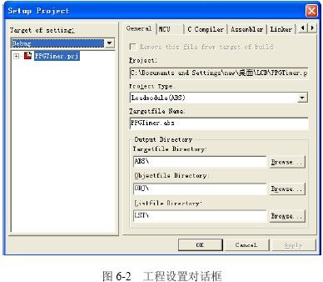
可以看到setup project 主要由general, MCU, C compiler, Assembler, Linker, Librarian,
Converter, Debug 这几个选项框组成，而其中读者主要要注意的选项框有3 个，分别是MCU, C compiler, Linker 。
6.2.1 MCU 配置
MCU 选项框主要用来选择读者实际使用的MCU 芯片型号，使用者只需要在对应的Target MCU
下面的下拉菜单中选择所用的芯片型号即可。由于使用的软件softune V3 是一款向下兼容的软件，因此拥有8L
系列富士通公司的芯片也可以用此软件进行编程。在图6-3 中，可以选择实际要使用的芯片型号即可
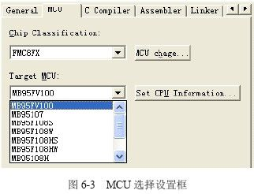
6.2.2 C compiler 配置
C compiler 选项卡主要是用来对用户接下来进行C 编译所作的一个初始的规定。其中，Category
选项框主要是设置在编译时的一些语言习惯，编译优先级，包含的路径，宏定义以及是否现实Debug 信息等。
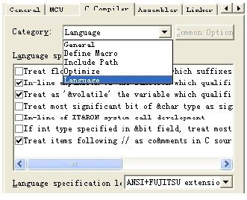
其中，编译优先级和编译的语言习惯是我们需要注意的。在选择框中选择编译优先级，可以看到如图6-5 的界面：
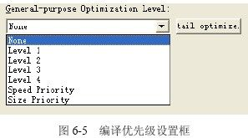
要注意的是由于用户使用softune V3 上时，在默认编程优先级别可能会自动设置成速度优先，即：Speed Priority
。从而导致一些系统认定速度级别较低的代码，如延时程序等无法被编译。此外，Size Priority
则可能在一些大的堆栈的设置下起作用进而导致部分代码无法被编译。因此，这里我们建议读者将这里的编译优先级统一设定为None
，这样就不会对你的编程造成一些意想不到的影响。
这里我们用一段程序来说明Speed Priority 对实际应用的影响。
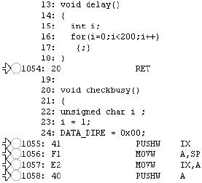
上面的这段程序中，用黑色所表示的是笔者编写的源代码，而蓝色字体表示的是软件对所写的进行一个汇编的翻译，前面的箭头和圆圈表示设置断点的位置。对于那些编程熟练的读者可以比较容易的发现，在速度优先的情况，delay
子程序居然没有进行任何编译，或者准确的说是for 循环语句并没有进行任何编译，当然也无法设置断点。而当速度优先级设置为none 时，有下面可以看到delay
的子程序进行了编译，当然相应的断点也可以设置。在普通的编译报错里面，是完全不会提示读者的。因此，读者在初始设置时务必要小心这些隐藏的陷阱。
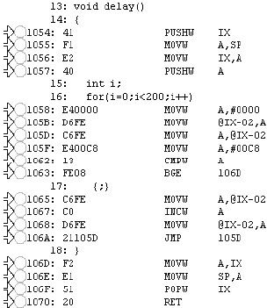
在设定完编译优先级之后，我们再来看下编译语言分析的设置：Language 。这里我们首先看一段报错提示：
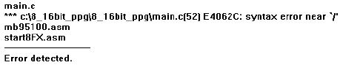
当你看到这段报错提示，不要以为就一定是你的代码出现了语法错误。其实还有可能是因为在语言分析这一栏中你没有将最下一行的方框打上勾，更需要提醒的是如果为默认设置的话，软件将不会对下面一行勾上。那么语言分析的最下面一栏究竟是什么，其实仔细一看就可以明白，如图6-6。它是问使用者是否将’//’之后的语句看成是注释语句。勾上表示是，不勾则依然当作普通的主程序语句处理。所以如果使用类似的注释语句而又没有在编译语言习惯中设定的，那么Softune
V3 会把有//之后的语句也当作程序进行编译，当然就会报错了。
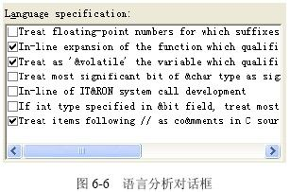
6.2.3 Linker 的配置
如果你前面都已经设置正确，那么要留意的最后一个问题就是对选项框Linker 的设置，Linker 中的Category
有很多选项，我们要注意的主要由两个。第一个是Disposition/Connection 选项，第二个是Register
Bank。选择Disposition/Connection 选项，可以进入图6-7 的界面，默认模式为mode 2
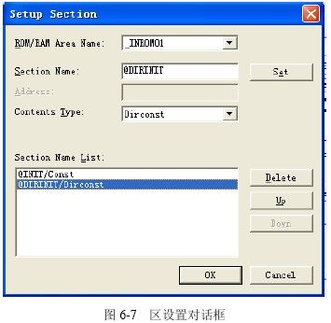
这里需要在区域名中分别添加如图6-7 中的@INIT 和@DIRINIT 并在内容类型中分别选择Const 和Dirconst ，或者全部选择Data
类型，然后依次点Set 添加入下面区域名表即可。这主要是由于在常用的start8FX.asm 文件中，当初始化时，有部分代码被放在了ROM 区的INIT
和DIRINIT 里面。如果没有对区域进行设置，而又使用了start8FX.asm 文件，在编译时会报错提示，说在初始化中没有对应的区域。
由于编写的任何代码都要有存放的空间，因而还必须要在Register Bank
选项中为其设定一个堆栈来装载这些代码。在通常的默认情况下，软件会设定寄存器堆栈表设定堆栈0
来装载这些代码。这样的设定对于一般的程序而言已经足够，当然如果有特殊要求或者要座大型的工程也可以按读者的需要自行设定更多的堆栈。
第3节 调试与仿真
调试 硬件仿真 软件仿真 仿真 Monitor Debugger
主要的仿真调试软件帮手有如下几个：watch 窗口；memory 窗口，register
窗口。读者在程序编译暂停时可以对程序中的各种变量和寄存器进行观测。具体的方法是选中要观测的变量，然后右键点击，在弹出的菜单中选择watch 便会出现图6-8
所示的watch 框。
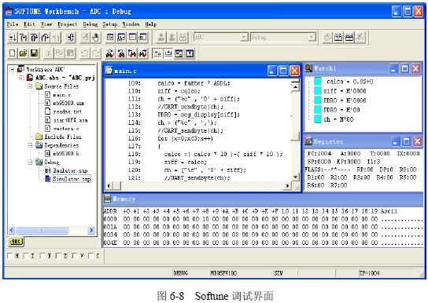
Watch 选择框由3
部分中第一部分为变量名，第二部分为变量类型，第三部分为观测变量的取样个数。这里是第二部分需要注意，但读者不选择观测变量的类型会默认为自动，即C language
。该类型的含义是指由读者在编程中所定义的各种变量，但不包括硬件中的寄存器。如果读者要观测的是一个寄存器的值，而使用的类型时自动或者C
语言，则此时观测的实际为该寄存器在硬件中的存储地址。然后读者要根据地址在memory
窗口中去查找该地址下实际的值，才能真正找到正确的存储器值。当然更简单的方法是当观测值为寄存器值时，将类型选择为第三个Assembler 。这时在watch
窗口下观测到的便是该寄存器的实际值了。
watch 窗口只能在程序仿真运行的中断期间，才能显示，故无法对要观测的值进行连续的测试。
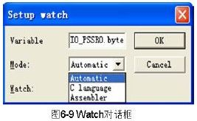
memory 窗口，memory
窗口主要用于对连续地址下的存储值进行有效的观测。它在总线传输中，判断传输是否正确能起到非常重要的作用。具体的应用将在异步传输中结合实例作进一步说明。
在调试程序时，为了对程序的部分段代码的逻辑进行细致的观测，我们通常会设置断点。设置断点的方法很简单，只要在Debugger
的暂停模式下，点击要设置断点的代码前的小圆圈即可。设置好断点的区域如图6-10 所示。
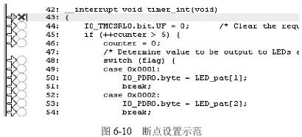
当要解除掉这些断点时，可以在设置断点的红叉处在点下，即可取消。也可以在主菜单中，选择Debug 。在Debug 的下拉菜单中选择Breakpoints
，便会看到如图6-11 的弹出菜单。
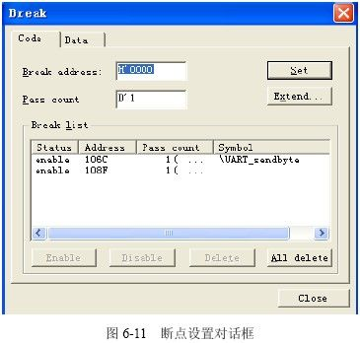
以清楚地看到已有断点所在的地址和代码段，并可以根据自己的需要设置新的断点或删除已有断点。上面的Debugger
的工具均可以在软件仿真和硬件仿真中，合理的使用这些工具可以有效的提高检查各种语法和逻辑错误的效率，节约时间，更快更好的编写出代码。
Mix Display
在Debug 中选择Mix Display 时，C
语言源程序与对应反汇编代码将会同时在代码中显示，同时程序执行时也将按照汇编代码段一步一步地进行运行。具体操作方法是在Debug
下右键点击，然后在弹出框中选择Mix Display 即可得到下面编译结果：
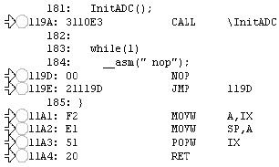
可以看到当运行Mix Display 时，断点设置也将按照反汇编代码的每一步进行设置。同时由于Softune V3 支持在C
中嵌入汇编代码，因此当有些地方必须要用到汇编，而编写人员又想不起汇编代码该如何编写时，便可以使用Mix Display 。先将要用到汇编用C 写出，再由Mix
Display 自动编译为汇编，再带入到程序中即可。
执行和中止程序
要连续执行程序可以点击如图6-12 ，点击程序将一直运行，除非遇到中断或断点，否则不会停下。
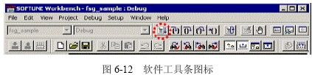
有些时候为了进行对代码段进行局部的检测，除了设置断点外，我们还会是用到单步运行和一些其他运行方式。这里如图6-13 所示
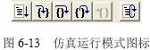
在连续运行的右边第一个，便是单步运行（Step in），点击该图标时，程序将完全按照代码一步一步的执行。在单步运行右边是Step
over，其作用是直接跳过循环运行下一句代码。运行它主要是在确定部分程序正确性的条件下，节约时间。再右边的是Step out ，即跳出循环。它的作用和Step
over 类似都是为了节约调试时间，提升效率。最右边的是Reset，顾名思义就是重置MCU，这在进行完一次调试后，到需要带MCU
重置下，以防对接下来的调试产生干扰。
中止运行，当然就是为了停止目前正在执行的程序。图标为： 。
当工程建立完成，Softune V3 配置完成，工程代码通过编译，那么最后就是要进行仿真了。在工程窗口可以看到最下面有一个Debug 文件夹，Debug
文件夹要装的就是软件仿真和硬件仿真文件，而在设置之前装的是一个*.sup 的文件。双击该文件，就可以弹出仿真对话框，然后按照对话框的指示设定软件和硬件仿真。
6.3.1 软件仿真（Simulator Debugger）
Softune V3 的软件仿真（Simulator Debugger ）设定如下，要进行8FX 芯片的仿真右键点击Debug 文件夹，选择Add Setup
，再选择New。这时便会弹出Create New Setup 窗口，输入要创建的新的Debug 文件名。创建完Debug 文件名后，按照指示便可以进入Setup
Wizard 对话框了，如图6-14 所示。
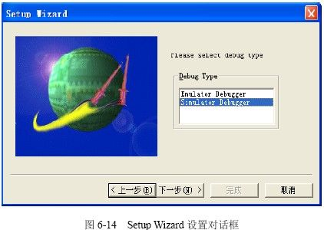
Simulator Debugger 点击下一步，然后一直选择默认的设置即可。这里结合下面的程序介绍如何软件仿真调试
#include "mb95100.h"
const unsigned char seg_display[12] = { 0x3f, 0x06, 0x5b, 0x4f, 0x66, 0x6d,
0x7d, 0x07, 0x7f, 0x6f, 0xff, 0x00 };
/*************************************************************************/
/* Main Routine */
/*************************************************************************/
unsigned long delay;
char counter;
void main(void)
{// initialize I/O-ports
PDR0 = 0xff; // Port 0:
DDR0 = 0xff; // 7-Segment display (all segments off)
PDR1 = 0x00; // Port 1:
DDR1 = 0xfe; // P10 = UI0 = Input; other pins are set to output 'L'
// 初始计数设为0
counter = 0;
// 进入主循环，LED 将在循环中不停的显示各种值
while(1)
{
PDR0 = 0xFF;
PDR0 = seg_display[counter];
for(delay = 0; delay < 10000; delay++)
asm("\tNOP");
counter = counter + 1;
if (counter == 10)
counter = 0;
}
}
进入Simulator 后，选中counter 后点击右键，在弹出的选项框中通过watch 窗口观测counter 的值。前面介绍过入watch
窗口观测的值为变量，则设为C 语言；为寄存器则设为Assembler ；这里设置C 语言。按照类似的规则，再在watch 窗口中观测PDR0
端口寄存器。可以得到如图6-15。
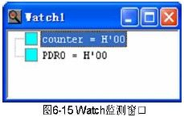
在该窗口下可以看到counter 和PDR0 的值，初始值为0。然后可以在程序中设置断点，让其进行周期性的运行，就可以看到counter 和PDR0
的值发生变化。可以看到当counter = H’01 时PDR0 = H’06。因为PDR0 输出的是counter 的LED 显示码。如果在P0 口接入了7
段LED，同时执行的是硬件仿真那么LED 就应该会显示1。同时当程序执行了10 次后，就
应该让counter 回到0。
由上可知，通过watch 窗口和寄存器窗口，Simulator Debugger
可以对程序的一些基本语法和逻辑进行检测，但因为是脱离了硬件进行的测试。所以对于实际中各种硬件在时序以及其他的一些要求是否满足上，并不能找到答案，帮助有限。例如如果要涉及到必需的硬件支持，如ADC
，各种总线调试。由于在调试时，必须使用硬件功能，那么软件将几乎无法对最终的硬件调试起到任何的帮助作用。
此外软仿真使用的工具和可以实现的功能如watch
窗口和寄存器窗口，硬件仿真都可以完成，而且部分工具如寄存器窗口在进行一些特定的硬件调试中，可以对程序的验证起非常好的帮助作用。故现在不十分推荐使用软仿真功能。
6.3.2 硬件仿真（Emulator Debugger）
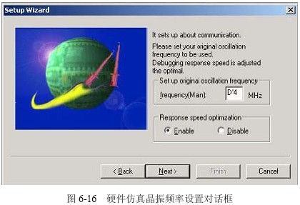
由于现在用户所使用的8FX 系列的晶振统一为4MHz 所以在设定主时钟频率时，也要设定为4MHz
，否则在编译时序时会出现问题。其他方面用户可以直接采用默认设置便可。
使用Emulator 时，必须连接用户开发的目标系统，通过借助于Emulator 来排除目标系统样机中的程序错误和硬件故障。
6.3.3 Monitor Debugger 在线仿真
Monitor Debugger
是目前富士通公司正对目前单片机程序硬件调试困难，而专门编写的新的软件。通常的硬件调试及程序编写，需要使用评估板先对编写程序进行调试，在烧写到实际的单片机MCU
中，这样既麻烦又费时费力费钱。Monitor Debugger 出现后，使得程序直接在实际使用的单片机MCU 中进行调试变为可能。
在使用Monitor Debugger 在线仿真之前，首先必须要注意的是使用Monitor Debugger
在线仿真的工程代码与之前的用软硬件仿真代码有很大的不同。使用Monitor Debugger 在线仿真的工程代码如图6-17 所示
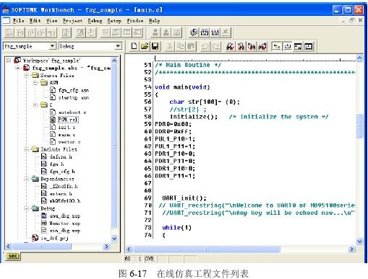
在图6-17 中，可以发现相比普通的工程代码，在线仿真代码多了很多新的子文件。其中，与在线仿真极为相关的有ASM 文件夹里的fgm_cfg.asm，C
文件里面的FGM.rel， autoboot.c 以及Include Files 里面的fgm.h 和fgm_cfg.h
。这几个文件直接涉及在线仿真，不能进行随意修改。笔者建议如果要进行在线仿真，则最好不要修改上述的任何文件。这些文件可以在富士通公司的网站以及本书的附录里面找到。
在这几个文件中，fgm_cfg.h 头文件会对读者的在线仿真设置产生影响，期代码如下：
/* Start address */
.IMPORT __start
#define USER_STARTADR __start
/* Stack top */
.IMPORT STACK_TOP
#define USER_STACKTOP STACK_TOP
/* Auto-boot address */
.IMPORT _AutoBootCheck
#define USER_ABOOTADR _AutoBootCheck
/* password (4byte) */
#define USER_PASSWORD 0xFFFFFFFF
这里需要注意的是最后一句：#define USER_PASSWORD
0xFFFFFFFF。在进行在线仿真设置时，会要求程序员输入在线仿真密码，就是这里的0xFFFFFFFF。
要进行在线仿真的流程如下，必须首先将调试好工程后生成的.mhx 工程对应机器代码烧入进单片机中。即使用Monitor Debugger 的USB
编程器烧入进实际的单片机，可以进入如图6-18 的烧录界面，根据用户实际拥有的富士通单片机选择该单片机的家族和对应的型号，同时选择晶振频率，一般均为4MHz
。然后点击Full Operation(D+E+B+P) 就可以将整个编写的程序烧录进取。当然也可以由下面的Download
按键一步一步依次完成，结果也是一样的。
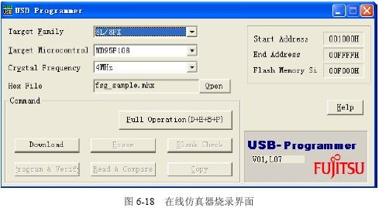
烧入完成后，回到Softune V3 界面中。和软硬件仿真类似，在Debug 文件夹里面选中Monitor Debugger
，或者单击右键，依照提示执行后会出现如图6-17 的界面。
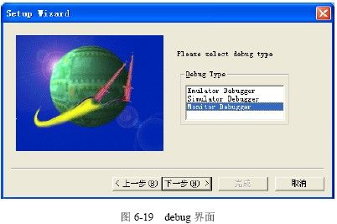
选择Monitor Debugger 点击下一步。系统会询问你进行Debug
的开始密码，这里按照刚才所介绍的输入进密码，点击下一步。然后会要你设置接口，选项其实只有一个就是默认项USB
接口，以后会要求你设置时钟晶振，和普通设置一样通常为4MHz 。以后按照默认设置即可。设置完成后Softune V3
界面会进入和普通软硬件仿真类似的调试界面，既说明你已经进入到在线仿真的调试中去。
Monitor Debugger 在线仿真作为富士通最新设计的调试工具，有其出色的一面也有其不足之处。总结如下：
使用Monitor Debugger
在线仿真的优点在于可以直接在单片机中烧写和调试，保证调试的准确性，调试成功则立即可以在单片机中实现功能，避免了因为仿真器与实际芯片差异所导致的在仿真器中调试通过的程序可能无法在芯片中完全实现功能的尴尬。同时出现此类情况时，要进行矫正是非常麻烦和困难的。
缺点在于因为仿真程序代码都必须直接拷入对应单片机中进行调试，而实际单片机在调试时不如测试芯片和仿真硬件那样进行过专门的优化，所以调试速度很慢。在进行单步调试时，这种缺陷表现得尤为明显。
此外，使用Monitor Debugger 在线仿真在设置断点时，最多只能设置两个断点。而如果是普通的硬件仿真，可以设置大量的断点，以方便监测。
第7章 定时/计时器应用设计
（8FX 系列单片机的一大特点就是拥有丰富的定时器/计时器以及对应的大量专用输出端口。定时器/计时器包括了8/16 位复合定时/计时器，8/16 位PPG，16 位PPG 定时器和16 位重载定时器。每个定时/计时器都分别具备PWM 输出功能。同时每个定时/计时器都有自己的特色，以实现一些特殊功能）
第1节 定时/计时器概述
定时/计时器 8FX
8FX 系列单片机的一大特点就是拥有丰富的定时器/计时器以及对应的大量专用输出端口。定时器/计时器包括了8/16 位复合定时/计时器，8/16 位PPG，16 位PPG 定时器和16 位重载定时器。每个定时/计时器都分别具备PWM 输出功能。同时每个定时/计时器都有自己的特色，以实现一些特殊功能。
第2节 8/16 位复合定时/计时器
复合 定时/计时器 寄存器配置
8/16 位复合定时/计时器作为8FX 系列芯片中一种专门的备用定时/计时器。其最大的特点与优点在于广泛的适用性。8/16 位复合定时器/计时器可选择16 种不同的工作模式，用来模拟PPG 定时器，重载定时器，输入捕捉定时器的功能。
复合计时器中断说明如表7-1：
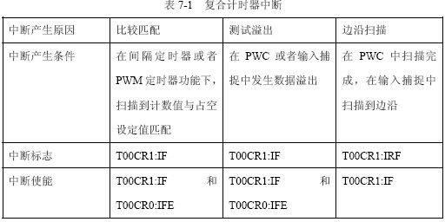
复合计数器端口引脚如表7-2：
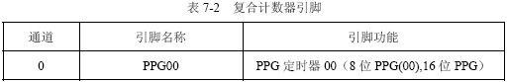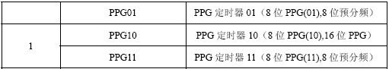
7.2.1 复合定时/计时器原理及应用
复合计时器功能说明：
间隔定时器功能（单步模式）：当使用此功能时，计数器从0 开始计数，当达到寄存器中的设置值时，计数器输出取反，同时产生中断请求信号，计数停止。
间隔定时器功能（连续模式）：当使用此功能时，计数器从0 开始计数，当达到寄存器中的设置值时，计数器输出取反，同时产生中断请求信号，计数重新由0 开始计数。计数器也因此输出一个方波。
间隔定时器功能（自由模式）：当使用此功能时，计数器从0 开始计数，当达到寄存器中的设置值时，计数器输出取反，同时产生中断请求信号，计数仍然持续计数，直到0xFF 为止，又从0 开始计数，计数器用样输出一个方波。
PWM 波定时器模式（固定周期）：当使用此功能时，在8 位定时器模式下，周期被固定为0xFF，在16
位定时器模式下，周期被固定为0xFFFF。高脉冲宽度有对应寄存器设置。
PWM 波定时器模式（可变周期）：当使用此功能时，在8 位定时器模式和16
位定时器模式下，周期均为可变周期，通过对应的寄存器进行设置。同时高脉冲宽度也要由对应寄存器设置。
PWC 定时器功能：使用此功能时，可以对外部输入脉冲的宽度和周期进行测量。当扫描到外部输入脉冲边沿时，计数器开始从00H
计数，同时结合不同的情况产生对应的终端请求。（后面会有详细地介绍）
输入捕捉功能：使用此功能时，当捕捉到外部的输入信号时，计数器的计数值将会被存储到寄存器中。该功能有两种模式自由运行模式和清除模式。
清除模式下，计数器从0 开始计数，当扫描到输入信号，则将计数器此时的值存入寄存器中，同时计数器重新从0 开始计数。
在自由运行模式下，计数器从0 开始计数，当扫描到输入信号，计数器此时的值同样存入寄存器中，当计数器依然继续技术并不会被清除。
7.2.2 复合定时/计时器寄存器配置
8/16 位复合定时器/ 计时器的寄存器包括了T00CR0/T01CR0 控制寄存器，T00CR1/T01CR1 控制状态寄存器，TMCR0
定时器/计时器模式控制寄存器，T00DR/T01DR 专用的数据寄存器。
T00CR0/T01CR0 控制寄存器用来控制定时器的16 种运行模式，计数时钟的选择以及中断信号是否使能。
T00CR1/T01CR1 控制状态寄存器用来控制定时器的运行，停止，暂停，各种中断是否使能，各种中断信号以及寄存器是否输出和输出的初始值。
TMCR0 定时器/计时器模式控制定时器timer00 和timer01 的噪声抑制（高电平噪声抑制，低电平噪声抑制，高低电平噪声抑制或不进行抑制），定时器按8
或者16 位运行，计时器输入信号为外部输入信号还是内部输入信号，定时器timer00 和timer01 是否输出。
T00DR/T01DR 专用的数据寄存器用来设定或者记录定时器的数据值。
7.2.3 复合定时/计时器应用设计范例
前面介绍了复合计数器有多种功能，其中作为PWM 波输出又有两种主要的工作模式即固定周期模式和可变周期模式，下面将结合可变周期PWM 波输出模式来说明8/16
位复合定时器的应用。
由于可变周期模式，复合定时器/计时器需要使用T00DR/T01DR 分别进行占空比和周期的设置，因此周期最多只能是0xFF，且由于是周期循环所以不需要使用IR
中断来表示计时结束，BF 中断来显示寄存器存储的数值。而只需要使用IF 来表示一个周期的PWM 方波结束。可变周期PWM 波输出模式的原理和操作原理如图7-1
所示
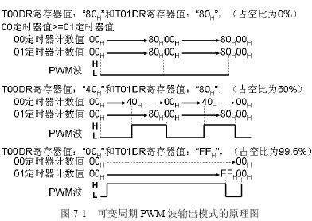
PWM 可变周期模式下要用到的寄存器位：
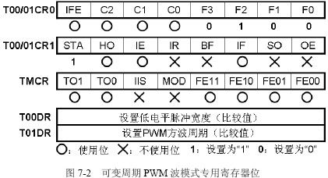
可用位视读者的需要情况来定，如IE，IFE，使用中断就必须要将IE，IFE 位设定为1。不使用位可以不用设定使其为默认设置，也可以任意设定值均不会影响定时器的工作。本文中所有工程程序中的Start8FX.asm 初始化程序和中断向量表vectors.c 均省略，请读者根据前面的说明自行进行编写。样例说明：将8/16 位复合定时器的输出设定为按一定规律变化的可变周期及可变占空比的PWM 波，并用LED 显示周期及占空比变化的不同时期。主程序代码如下：
#include "mb95100.h"
//LED 的每一位晶体管设置以及0~9 预定义
#define SEG_A 0xFE
#define SEG_B 0xFD
#define SEG_C 0xFB
#define SEG_D 0xF7
#define SEG_E 0xEF
#define SEG_F 0xDF
#define SEG_G 0xBF
#define SEG_DP 0x7F
#define SEG_0 SEG_A & SEG_B & SEG_C & SEG_D & SEG_E & SEG_F
#define SEG_1 SEG_B & SEG_C
#define SEG_2 SEG_A & SEG_B & SEG_D & SEG_E & SEG_G
#define SEG_3 SEG_A & SEG_B & SEG_C & SEG_D & SEG_G
#define SEG_4 SEG_B & SEG_C & SEG_F & SEG_G
#define SEG_5 SEG_A & SEG_C & SEG_D & SEG_F & SEG_G
#define SEG_6 SEG_A & SEG_C & SEG_D & SEG_E & SEG_F & SEG_G
#define SEG_7 SEG_A & SEG_B & SEG_C
#define SEG_8 SEG_A & SEG_B & SEG_C & SEG_D & SEG_E & SEG_F & SEG_G
#define SEG_9 SEG_A & SEG_B & SEG_C & SEG_D & SEG_F & SEG_G
const unsigned char seg_display[12] = { SEG_0, SEG_1, SEG_2, SEG_3, SEG_4,
SEG_5, SEG_6, SEG_7, SEG_8, SEG_9, 0xff, 0x00 };
/*************************************************************************/
/*主程序部分*/
/*************************************************************************/
void main(void)
{
unsigned int pwm_value; // 可变低电平宽度设置
unsigned int pwm_period; // 可变周期设置
unsigned int delay; // 延时设置
unsigned int direction = 0;
const int DELAY = 500;
// 各I/O 端口初始化
PDR0 = 0xff; // Port 0: DDR0 = 0xff; // 7 段显示
PDR1 = 0x00; // Port 1: DDR1 = 0xff;
PDR2 = 0x00; // Port 2: DDR2 = 0xff;
PDR3 = 0x00; // Port 3:
AIDRL = 0xff; // 作为普通I/O 端口无模拟输入信号
DDR3 = 0xff;
PDR4 = 0x00; // Port 4:
AIDRH = 0xff; //作为普通I/O 端口无模拟输入信号
DDR4 = 0xff;
PDR5 = 0x00; // Port 5:
DDR5 = 0xff;
PDR6 = 0xff; // Port 6:
DDR6 = 0xff;
PDR7 = 0x00; // Port 7:
DDR7 = 0xff;
PDR8 = 0x00; // Port 8:
DDR8 = 0xff;
PDRE = 0x00; // Port E:
DDRE = 0xfF;
InitIrqLevels(); // 初始化中断寄存器和 IRQ 中断向量表
__EI(); // 全局中断使能
__set_il(3); // 设置全局中断级别为3，最低级别
pwm_value = 0x10;
pwm_period = 0xFF;
T00CR0 = 0x54; //设定该计数器主时钟周期为3.2us ，禁止该计数器中断
T00CR1_STA = 0; // 关闭计数器，在寄存器设定完成之前，建议先单独设置开始位为0，以防止计数器在设置完成前误触发
T00CR1_HO = 0; // 计数器开启模式
T00CR1_OE = 1; // 开输出
T00CR1_IE = 0; // 中断位不使能
T00CR1_IF = 0; // 中断标志位为0
TMCR0_FE1 = 0;
TMCR0_FE0 = 0; // 两个寄存器均没有用到电平噪声抑制功能
T00DR = pwm_value;
T01DR = pwm_period;
T00CR1_STA = 1;
T01CR1_STA = 1; // 由于两个数据寄存器均用到，故两个计数器均开启
while(1) // " 主循环"
{
for (delay = 0; delay < DELAY; delay++)
{
asm("\tnop");
}//for()
if (direction == 0) // 第零阶段，低电平宽度增加
{ if ( pwm_value < 0xFF)
{ pwm_value++;}
else {direction = 1;}
}
if (direction == 1) // 第一阶段，低电平宽度减少
{ if ( pwm_value > 10)
{ pwm_value--;}
else {direction = 2;}
}
if (direction == 2) // 第二阶段，周期减小
{ if ( pwm_period > 30)
{ pwm_period--;}
else {direction = 3;}
}
if (direction == 3) // 第三阶段，周期增加
{ if ( pwm_period < 0xFF)
{ pwm_period++;}
else {direction = 0;}
}
T00DR = pwm_value;
T01DR = pwm_period;
PDR0 = seg_display[direction]; //LED 显示各个阶段
}//while(1)
}//main
这里的周期与低电平宽度变化设置是在主程序的循环中进行，也可以将此程序改为在中断中设置，具体的方法是在比较匹配中断发生后，设置中断子程序并在其中根据所处的阶段相应的改变周期或者低电平宽度。
除开PWM 波输出外复合计时器/定时器的另一个比较常用的功能是PWC 模式即端口高电平捕捉模式。
PWC 模式用来捕捉端口处高电平的持续时间。在各种PWC 模式下，当扫描到对应的电平边沿时，计数器开始计数。扫描结束则计数器停止工作。寄存器通过IR 结束中断位来表示扫描结束，同时存在BF 位表示结束中断时，计数器保存有数值，可以对其进行读取。此外当高电平持续时间过长，导致计数器的寄存器溢出时，寄存器可以由IF 位来进行提示。注意的是，8FX 系列的芯片对于中断都没有设置通常自动清零的功能，故这里所有的中断都要求程序员手动清零。 PWC 模式下的工作原理如图7-3 所示
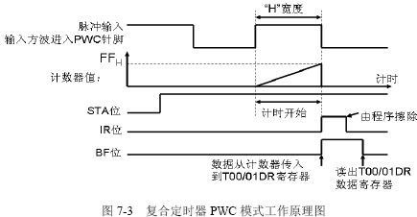
使用Composit timer 在PWC 模式下具体要使用到的寄存器如图7-4 所示 这里，PWC 模式下设置了多种形式的高电平捕捉，故T00CR0 寄存器中的F0~F3 需要读者结合自己的需要并参考PDF 说明文档设定相应的捕捉模式。 PWC 模式在扫描设置中包括了内部扫描和外部扫描两种模式。内部扫描指的是通过LIN-UART 总线传入的信号，请详见LIN-UART 总线一章。外部模式则主要依靠EC0/1 端口来扫描高电平。
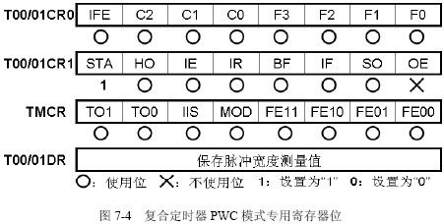
样例说明：设置复合计数器为外部PWM 波监测模式，通过LED 显示发生计数器溢出的次数，同时当扫描结束时LED 给出一个特殊的显示。程序代码如下：
#include "mb95100.h"
#define SEG_A 0x01
#define SEG_B 0x02
#define SEG_C 0x04
#define SEG_D 0x08
#define SEG_E 0x10
#define SEG_F 0x20
#define SEG_G 0x40
#define SEG_DP 0x80
#define SEG_0 SEG_A | SEG_B | SEG_C | SEG_D | SEG_E | SEG_F
#define SEG_1 SEG_B | SEG_C
#define SEG_2 SEG_A | SEG_B | SEG_D | SEG_E | SEG_G
#define SEG_3 SEG_A | SEG_B | SEG_C | SEG_D | SEG_G
#define SEG_4 SEG_B | SEG_C | SEG_F | SEG_G
#define SEG_5 SEG_A | SEG_C | SEG_D | SEG_F | SEG_G
#define SEG_6 SEG_A | SEG_C | SEG_D | SEG_E | SEG_F | SEG_G
#define SEG_7 SEG_A | SEG_B | SEG_C
#define SEG_8 SEG_A | SEG_B | SEG_C | SEG_D | SEG_E | SEG_F | SEG_G
#define SEG_9 SEG_A | SEG_B | SEG_C | SEG_D | SEG_F | SEG_G
const unsigned char seg_display[12] = { SEG_0, SEG_1, SEG_2, SEG_3, SEG_4,
SEG_5, SEG_6, SEG_7, SEG_8,SEG_9, 0xff, 0x00 };
//LED 初始化
/*************************************************************************/
/*主程序部分*/
/*************************************************************************/
int a;
void PWC_init(void) // 初始化PWC
{
T00DR = 0x00; T00CR0 = 0x85; //开中断，机器时钟周期01us，PWC 工作模式
T00CR1_STA = 0;
T00CR1_SO = 0;
T00CR1_HO = 0;
T00CR1_IE = 1;
T00CR1_IF = 0;
T00CR1_IR = 0;
T00CR1_BF = 0;
TMCR0_FE1 = 0;
TMCR0_FE0 = 0;
TMCR0_MOD = 0;
TMCR0_IIS = 1;
T00CR1_STA = 1;
}
void main(void)
{
a = 0; //端口设置
PDR0 = 0x00;
DDR0 = 0xff;
PDR1 = 0x00; DDR1_D10=0; PUL1 = 0xff;
PDR2 = 0x00;
//DDR2 = 0xff;
DDR2_D24=0;
PDR3 = 0x00; // 运行模式 // 中断位使能
// 对3 个中断标志位赋初值
// 无噪声抑制作用 //8 位 //
// Port 0: // 7 段显示
// Port 1:
// P10 = UI0 设置输入，用来进行输入捕捉
// Port 2:
//
// Port 3:
AIDRL = 0xfe;
DDR3 = 0xfe;
PDR4 = 0x00; // Port 4:
AIDRH = 0xff;
DDR4 = 0xff;
PDR5 = 0x00; // Port 5:
DDR5 = 0xff;
PDR6 = 0xff; // Port 6:
DDR6 = 0xff;
PDR7 = 0x00; // Port 7:
DDR7 = 0xff;
PDR8 = 0x00; // Port 8:
DDR8 = 0xff;
PDRE = 0x00; // Port E:
DDRE = 0xff;
InitIrqLevels(); //中断级别设置，全局中断使能
__EI();
__set_il(3);
PWC_init();
PDR0 = seg_display[0];
while(1)
{}
}
__interrupt void PWC (void)
{
a++;
if(T00CR1_IF == 1) PDR0 = seg_display[a]; //出现数据溢出时，LED 开始显示
if(a == 9)a = 0;
T00CR1_IF = 0;
T00CR1_BF = 0;
T00CR1_IR = 0;
if(T00CR1_BF == 1 && T00CR1_IR == 1)
{PDR0 = 0x80;
a = 0;
} // 出现扫描结束时，LED 开始显示特殊标志 DP
}
第3节 8/16bit PPG
寄存器设置 I/O 端口选择 PPG
8/16 位PPG 是一个8 位重载定时器模块，它通过对脉冲输出的控制来形成PPG 输出。8/16 位PPG 也可以用两个8 位模块来构建16 位定时器。
7.3.1 8/16bit PPG 原理及应用
8/16 位PPG 的工作模式包括了：双8 位PPG，8 位预分频PPG，16 位PPG。
8/16 位PPG 中断说明
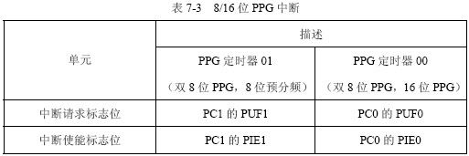
7.3.2 8/16bit PPG 寄存器设置及I/O 端口选择
8/16 位PPG 端口引脚：PPG00 和PPG01。两者在前面介绍引脚时提到既可以作为8-16 位PPG 专用输出口也可以当作普通得I/O
口使用，主要由专用寄存器位PC0:POEN0 和PC1:POEN1 来控制。
要控制8/16 位PPG 的工作模式，则首先要对其寄存器进行了解。8/16 位PPG 的控制寄存器包括：PPG 控制寄存器0/1（PC0/1），PPG
周期设置寄存器0/1（PPS0/1），PPG 占空比设置寄存器0/1（PDS0/1），PPG 初始设置寄存器（PPGS），PPG 输出取反寄存器（REVC）
PPG 控制寄存器0/1（PC0/1），两个寄存器均能控制定时器时钟周期，输出使能，终端使能，中断标志位读写。此外，PC0 还可以设置前面介绍的PPG 的3
种工作模式。
PPG 周期设置寄存器0/1（PPS0/1）设置PPG0/1 的周期，在16 位PPG 工作模式下，PPS0 为低8 位周期设置。
PPG 占空比设置寄存器0/1（PDS0/1）设置PPG0/1 的占空比，在16 位PPG 工作模式下，PDS0 为低8 位占空比的设置。
PPG 初始设置寄存器（PPGS）设置PPG0~3 的各个管道的运行使能。
PPG 输出取反寄存器（REVC）设置PPG 各个通道的输出值是否取反。
7.3.3 8/16bit PPG 应用设计范例
这里通过一个小程序来说明：双8 位独立PPG 和8 位预分频PPG 的具体区别。程序说明让8/16 位PPG 以8 位预分频模式工作同时输出双通道，代码如下：
#include "mb95100.h"
/*****************************************************************************/
/*主程序部分*/
/*****************************************************************************/
void main(void) {
PDR2 = 0x00; // Port 2:
DDR2 = 0xff; //
PPS00 = 0x0A; // 设置0 管道的周期(10 edges of prescaler)
PDS00 = 0x03; // 设置0 管道的占空比(3 edges of prescaler)
PC00 = 0x68; // 8 位预分频模式，中断不使能，使能PPG 输出
// 初始化8 位通道1 作为通道0 的预分频
PPS01 = 0x80; // 设置1 管道的周期set period value for channel 1
PDS01 = 0x40; //设置1 管道的占空比(always 50 % needed in prescaler mode)
PC01 = 0x28; // 中断不使能，使能PPG 输出
PPGS = 0x03; // PPG 0 和1 管道输出运行
}
当上面的代码中PC00 = 0x28 ，其他保持不变时，则程序变为以双8
位独立模式工作同时输出双通道，然后通过示波器对比两次的输出波形及频率。读者可以发现两次的输出波形完全一样。这是因为无论是8+8 预分频还是双8 位独立PPG
工作模式下，由于设置的占空比完全一样，所以输出波形也完全一样。而测试频率就可以发现，两次模式下PPG1 的频率是相同的，而PPG0
不同。这是因为两种模式均不影响PPG1 的频率输出，而在程序设置中由于周期和占空比均设置一致，故频率一样。而在8+8 预分频模式下PPG0 的频率主要由PPG1
作为时钟预分频来影响，双8 位独立PPG 工作模式下两个定时器的频率是完全独立的，所以两种模式下PPG0 的频率完全不同。由于可以利用PPG1
作为时钟预分频因此在对PPG0 的频率设置中，几乎可以设置任何频率，这是其他定时器/计时器所无法完成的。
代码说明：通过中断控制多种PPG 模式之间的切换的。
#include "mb95100.h"
#define SEG_A 0x01
#define SEG_B 0x02
#define SEG_C 0x04
#define SEG_D 0x08
#define SEG_E 0x10
#define SEG_F 0x20
#define SEG_G 0x40
#define SEG_DP 0x80
#define SEG_0 SEG_A | SEG_B | SEG_C | SEG_D | SEG_E | SEG_F
#define SEG_1 SEG_B | SEG_C
#define SEG_2 SEG_A | SEG_B | SEG_D | SEG_E | SEG_G
#define SEG_3 SEG_A | SEG_B | SEG_C | SEG_D | SEG_G
#define SEG_4 SEG_B | SEG_C | SEG_F | SEG_G
#define SEG_5 SEG_A | SEG_C | SEG_D | SEG_F | SEG_G
#define SEG_6 SEG_A | SEG_C | SEG_D | SEG_E | SEG_F | SEG_G
#define SEG_7 SEG_A | SEG_B | SEG_C
#define SEG_8 SEG_A | SEG_B | SEG_C | SEG_D | SEG_E | SEG_F | SEG_G
#define SEG_9 SEG_A | SEG_B | SEG_C | SEG_D | SEG_F | SEG_G
const unsigned char seg_display[12] = { SEG_0, SEG_1, SEG_2, SEG_3, SEG_4,
SEG_5, SEG_6, SEG_7, SEG_8, SEG_9, 0xff, 0x00 };
//LED 初始化
unsigned char flag_16PPG;
unsigned char flag_8PPG;
unsigned char flag_16PPG_mode;
unsigned char flag_8PPG_mode;
/*****************************************************************************/
/* Main Routine */
/*****************************************************************************/
void main(void) {
PDR0 = 0xff; // Port 0:
DDR0 = 0xff; // 7 段显示
PDR1 = 0x00; // Port 1:
DDR1 = 0xff ;
PUL1 = 0xff;
PDR2 = 0x00; // Port 2:
DDR2 = 0x03; /*8-16 位PPG 通道ch0 输出 :8bit PPG 输出*/
PDR3 = 0x00; // Port 3:
AIDRL = 0xff;
DDR3 = 0xff;
PDR4 = 0x00; // Port 4:
AIDRH = 0xff;
DDR4 = 0xff;
PDR5 = 0x00; // Port 5:
DDR5 = 0xff;
PDR6 = 0xff; // Port 6:
DDR6 = 0x01; /*8-16bit PPG 通道 ch1 输出:16bit PPG 输出*/
PDR7 = 0x00; // Port 7:
DDR7 = 0xff;
PDR8 = 0x00; // Port 8:
DDR8 = 0xff;
PDRE = 0x00; // Port E:
DDRE = 0xfc; // PE0=INT10, PE1=INT11 键位输入外部中断;
//端口设置
flag_16PPG = 0x00; /*计数标志位*/
flag_8PPG = 0x00; /*计数标志位*/
flag_16PPG_mode = 0x00; /* 模式标志位*/
flag_8PPG_mode = 0x00; /*模式标志位*/
// __EI();
// 功能开始，中断设置
InitIrqLevels(); // allow all levels
__EI(); // globaly enable interrupts
__set_il(3); // set global interrupt mask to allow all IRQ levels
/*8-16bit PPG 初始化*/
/*PPG ch0: 双8 位PPG 独立模式 */
PC01 = 0x28; /* 中断使能, 1/MCLK count */
PC00 = 0x28; /* 中断使能, 1/MCLK count*/
PPS01 = 0xFF; /*PPG period = 0xFF*/
PPS00 = 0x7F; /*PPG period = 0x7F*/
PDS01 = 0x7F; /* Duty 50% (0xFF/2=0x7F) */
PDS00 = 0x3F; /* Duty 50% (0x7F/2=0x3F) */
REVC = 0x02; /* ch0-Upper unit output reverce level*/
/*PPG ch1:16bit PPG mode <->8bit PPG + 8bit pre-scaler mode */
/*初始化16 位PPG 模式*/
PC11 = 0x00; /* 中断，输出全关断 */
PC10 = 0xA8; /* 中断使能, 1/MCLK count*/
PPS11 = 0x01; /*PPG period = 0x01FF*/
PPS10 = 0xFF;
PDS11 = 0x01; /* Duty 75% (0x01FF/4*3=0x017F) */
PDS10 = 0x7F;
/* PPG start */
PPGS = 0x07;
while(1)
{
__wait_nop();
__wait_nop();
__wait_nop();
__wait_nop();
__wait_nop();
}
}
/*****************************************************************************/
/*中断 */
/*****************************************************************************/
/* PPG 中断处理*/
__interrupt void PPG_ch1_L_int(void)
{
__DI();
flag_16PPG ++;
if (flag_16PPG_mode == 0){
if (flag_16PPG > 0x7F)
{ /* duty change */
PPGS_PEN10 = 0; /*16bit PPG stop*/
PDS11 = 0x00; /* Duty 25% (0x01FF/4=0x7F) */
PDS10 = 0x7F;
flag_16PPG = 0;
flag_16PPG_mode = 1;
}
} // 当条件触发，16 位PPG 的占空比设置为25%
else {
if (flag_16PPG > 0x7F)
{ /* duty change */
PPGS_PEN10 = 0; /*16bit PPG stop*/
PDS11 = 0x01; /* Duty 75% (0x01FF/4*=0x7F) */
PDS10 = 0x7F;
flag_16PPG = 0;
flag_16PPG_mode = 0;
}
}
PC10_P UF0 = 0; /*count borrow bit clear*/
PPGS_PEN10 = 1; /*16bit PPG start*/
__EI();
} // 当条件触发，16 位PPG 的占空比设置为75%
__interrupt void PPG_ch1_U_int(void)
{
/*PPG_ch1 is "16bit PPG mode", so this handler is not used.*/
}
__interrupt void PPG_ch0_U_int(void)
{
__DI();
flag_8PPG += 1;
if (flag_8PPG_mode == 0){
if (flag_8PPG > 0x7F)
{ /* mode change */
PPGS_PEN00 = 0; /*8 位PPG 停止*/
PPGS_PEN01 = 0; /*8 位PPG 停止*/
PC01 = 0x28; /* 中断使能, 1/MCLK 计数*/
PC00 = 0x68; /*8 位预分频计数模式 */
PPS01 = 0x0A; /*PPG period = 0x0A*/
PPS00 = 0x0A; /*PPG period = 0x0A*/
PDS01 = 0x05; /* Duty 50% (0x0A/2=0x05) */
PDS00 = 0x05; /* Duty 50% (0x0A/2=0x05) */
flag_8PPG = 0;
flag_8PPG_mode = 1;
PC01_PUF1 = 0; /* 计数器借位标志位清零*/
PC00_PUF0 = 0; /* 计数器借位标志位清零*/
PPGS_PEN00 = 1; /*8 位PPG 开始*/
PPGS_PEN01 = 1; /*8 位PPG 开始*/
} // 触发条件产生，双8 位PPG 转变为预分频工作模式
else
{
PC01_PUF1 = 0; /* 计数器借位标志位清零*/
PC00_PUF0 = 0; /* 计数器借位标志位清零*/
}
}
else {
if (flag_8PPG > 0x7F)
{ /* mode change */
PPGS_PEN00 = 0; /*8bit PPG stop*/
PPGS_PEN01 = 0; /*8bit PPG stop*/
PC01 = 0x28; /*interrput enable, 1/MCLK count*/
PC00 = 0x28; /*8bit PPG x2ch mode*/
PPS01 = 0xFF; /*PPG period = 0xFF*/
PPS00 = 0x7F; /*PPG period = 0x7F*/
PDS01 = 0x7F; /* Duty 50% (0xFF/2=0x7F) */
PDS00 = 0x3F; /* Duty 50% (0x7F/2=0x3F) */
flag_8PPG = 0;
flag_8PPG_mode = 0;
PC01_PUF1 = 0; /*count borrow bit clear*/
PC00_PUF0 = 0; /*count borrow bit clear*/
PPGS_PEN00 = 1; /*8bit PPG start*/
PPGS_PEN01 = 1; /*8bit PPG start*/
}
//触发条件产生，预分频PPG 转变为双8 位工作模式，具体代码和前面的功能一样
else
{
PC01_PUF1 = 0; /*count borrow bit clear*/
PC00_PUF0 = 0; /*count borrow bit clear*/
}
}
__EI();
}
__interrupt void PPG_ch0_L_int(void)
{
__DI();
PC00_PUF0 = 0; /*count borrow bit clear*/
__EI();
}
第4节 16bit PPG 定时器
PPG 定时器
16 位PPG 定时器可以进行单步或者持续PWM 方波的输出，周期和占空比同样可以分别进行16 位设置。故周期和占空比最大值为65534。
PPG 的占空比和周期可以在运行自行调整。
7.4.1 16bit PPG 定时器原理及应用
16 位PPG 定时器主要通过向下计数器进行减计数，当计数器的值与设置的占空比之乡同时，即改变方波的高低电平，从而达到输出PWM 的目的。具体原理如图7-5
所示
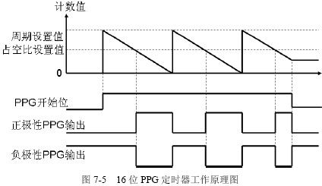
16 位PPG 定时器可以有多种中断触发条件：外部触发或减计数借位；正极性中上升沿被扫描到，负极性下降沿被扫描到。具体的中断如表7-4 所示
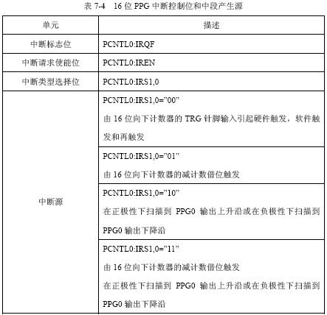
7.4.2 16bit PPG 定时器寄存器配置及I/O 端口选择
16 位PPG 定时器端口引脚：
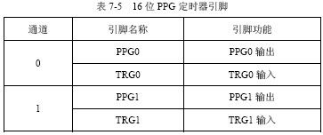
16 位PPG 定时器的对应寄存器：16 位PPG 向下计数器寄存器（PDCRH0/PDCRL0）， 16 位PPG
周期设置缓冲寄存器（PCSRH0/PCSRL0），16 位PPG 占空比设置缓冲寄存器（PDUTH0/PDUTL0），16 位PPG
状态控制寄存器（PCNTH0/PCNTL0）。
16 位PPG 向下计数器寄存器（PDCRH0/PDCRL0）：存储当前16 位PPG 向下计数器值。
16 位PPG 周期设置缓冲寄存器（PCSRH0/PCSRL0）：设置16 位PPG 向下计数器周期。16 位PPG
占空比设置缓冲寄存器（PDUTH0/PDUTL0）：设置16 位PPG 向下计数器占空比值。16 位PPG 状态控制寄存器PCNTH0
包括了计数器使能位，软件触发使能位，软件触发标志位，工作模式选择位，工作时钟选择位，输出使能位。16 位PPG 状态控制寄存器PCNTL0
包括了输出取反位，PPG 专用端口输出使能位，终端模式选择位，中断标志位，中断请求使能位，硬件触发使能位0/1。
7.4.3 16bit PPG 定时器应用设计范例
前面介绍过16 位PPG 定时器可以在运行中改变周期和占空比值并运行，该节通过下面的样例详细说明其使用。
#include "mb95100.h"
#define SEG_A 0x01
#define SEG_B 0x02
#define SEG_C 0x04
#define SEG_D 0x08
#define SEG_E 0x10
#define SEG_F 0x20
#define SEG_G 0x40
#define SEG_DP 0x80
#define SEG_0 SEG_A | SEG_B | SEG_C | SEG_D | SEG_E | SEG_F
#define SEG_1 SEG_B | SEG_C
#define SEG_2 SEG_A | SEG_B | SEG_D | SEG_E | SEG_G
#define SEG_3 SEG_A | SEG_B | SEG_C | SEG_D | SEG_G
#define SEG_4 SEG_B | SEG_C | SEG_F | SEG_G
#define SEG_5 SEG_A | SEG_C | SEG_D | SEG_F | SEG_G
#define SEG_6 SEG_A | SEG_C | SEG_D | SEG_E | SEG_F | SEG_G
#define SEG_7 SEG_A | SEG_B | SEG_C
#define SEG_8 SEG_A | SEG_B | SEG_C | SEG_D | SEG_E | SEG_F | SEG_G
#define SEG_9 SEG_A | SEG_B | SEG_C | SEG_D | SEG_F | SEG_G
const unsigned char seg_display[12] = { SEG_0, SEG_1, SEG_2, SEG_3, SEG_4,
SEG_5, SEG_6, SEG_7, SEG_8, SEG_9, 0xff, 0x00 };
/*****************************************************************************/
/*主程序部分*/
/*****************************************************************************/
void main(void)
{
const int DELAY = 100; // 延迟时间
// variables
unsigned int pwm_value; // 设置的可变PWM 占空比值
int delay; // 计数延时，以方便在示波器上观测波形变化
int direction; // 表示占空比输出的各阶段的信号
unsigned int pwm_see;
// 初始化 I/O 端口
PDR0 = 0xff; // Port 0:
DDR0 = 0xff; // 7 段显示
PDR1 = 0x00; // Port 1:
DDR1 = 0xff;
PDR2 = 0x00; // Port 2: DDR2 = 0xff;
PDR3 = 0x00; // Port 3: AIDRL = 0xff; DDR3 = 0xff;
PDR4 = 0x00; // Port 4: AIDRH = 0xff; DDR4 = 0xff;
PDR5 = 0x00; // Port 5: DDR5 = 0xff;
PDR6 = 0xff; // Port 6: DDR6 = 0xff;
PDR7 = 0x00; // Port 7: DDR7 = 0xff;
PDR8 = 0x00; // Port 8: DDR8 = 0xff;
PDRE = 0x00; // Port E: DDRE = 0xfc; // PE0=INT10, PE1=INT11 键位输入;
// 设置中断
InitIrqLevels(); // 初始化中断寄存器和 IRQ 向量表
__EI(); // 全局中断使能
__set_il(3);
// 初始化PPG 定时器
PCSR0 = 0xFFFF; // 设置周期(duration of high and low phase!)
pwm_value = 10; // 设定 PPG 占空比初始值
PDUT0 = 10;
PCNTH0_CNTE = 0; // 停止 PPG timer
PCNTH0_MDSE = 0; // 选择PWM
PCNTH0_RTRG = 0; // 禁止触发
PCNTH0_CKS = 0; // 选择时钟模式(0: MCLK/1)
// PWM 周期= 65536 x 0.1us = 152.58Hz @ 10MHz 主时钟状态下
PCNTH0_PGMS = 0; // 禁止 PPG 输出
PCNTL0_EGS1 = 0; // 禁止触发扫描TRG
PCNTL0_EGS0 = 0;
PCNTL0_IREN = 0; // 禁止终端请求
PCNTL0_POEN = 1; // 使能PPG 输出
PCNTL0_OSEL = 0; // 正常输出模式
PCNTH0_CNTE = 1; // 使能 PPG timer, 等待触发开始
PCNTH0_STGR = 1; // 开始PPG timer
direction = 1;
while(1) // " 主循环"
{
for (delay = 0; delay < DELAY; delay++)
{
asm("\tnop");
}//for()
if (direction == 1) // 增加PWM 占空比值阶段
{
if (pwm_value <= 30000)
{ pwm_value = pwm_value + 10; // 增加PWM 占空比值，但实际看见的输出波形不变
pwm_see = 30000;
PDR0 = seg_display[0];
}
else if ( pwm_value < 65530)
{
pwm_value = pwm_value + 10; // 增加PWM 占空值，波形随占空值增加而改变
PDR0 = seg_display[1];
pwm_see = pwm_see + 10;
}
else
{
direction = 0;
}
//if(direction = 1) } if (direction == 0) // 减少PWM 占空值比阶段
{
if (pwm_value > 30000)
{ PDR0 = seg_display[2];
pwm_value = pwm_value - 10; // 减少PWM 占空值，波形不变
pwm_see = 65530;
}
else if ( pwm_value > 0)
{
PDR0 = seg_display[3];
pwm_value = pwm_value -10; // 减少PWM 占空值，波形随变化而改变
pwm_see = pwm_value - 10;
}
else
{
direction = 1; // set to upcounting direction (upcounting)
}
}//if(direction = 0)
PDUT0 = pwm_see; // 将各阶段PWM 占空比的值导入进寄存器中
}//while(1)
}//main
第5节 16 位重载定时器
16 位 重载 定时器
16 位重载定时器在两种时钟模式下，分别有两种工作模式。16
位重载定时器可以作为间隔定时器当在定时器中发生向下溢出时，会产生一个中断信号。该定时器在各工作条件下的触发模式如表7-6 所示
表7-6 16 位重载定时器工作模式
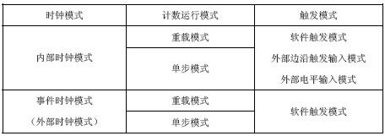
7.5.1 16 位重载定时器原理及应用
内部时钟模式下触发：
软件触发模式：计数使能位设为1，软件触发位（TRG）设为1。
外部边沿触发输入模式：计数使能位设为1，且MOD0~MOD2 下设置的有效边沿在TI 口被扫描到。
外部电平输入模式：计数使能位设为1，且MOD0~MOD2 下设置的有效高地电平在TI 口被扫描到。
外部时钟模式下触发：计数时钟设置位为111，且MOD0~MOD2 下设置的有效边沿在TI 口被扫描到。
定时器的状态控制及状态间的转换如图7-6 所示
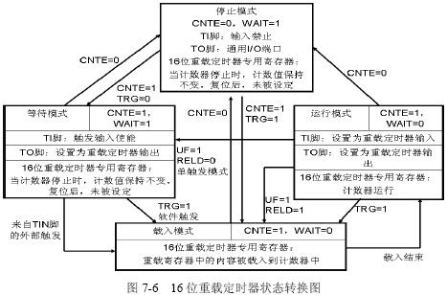
7.5.2 16 位重载定时器寄存器配置及I/O 端口选择
16 位重载定时器的对应引脚较为简单：TI0 和TO0 。TI0 主要用来作为外部脉冲输入以触发定时器开始工作；TO0 则作为重载定时器信号的外部输出。
16 位重载定时器的寄存器有：重载定时器状态控制寄存器（TMCSRH0）/（TMCSRL0），
重载定时器计数寄存器（TMRH0）（TMRL0）定时器重载寄存器/。/，（TMRLRH0）（TMRLRL0）
重载定时器状态控制寄存器（TMCSRH0）控制寄存器时钟模式和触发模式。
重载定时器状态控制寄存器（TMCSRL0）包括了软件触发位，计数使能位，向下溢出中断请求标志位，中断使能位，重载工作模式选择位，针脚电平输出选择位，定时器输出使能位。
重载定时器计数寄存器（TMRH0）/（TMRL0）设定了16 位的向下计数值。
定时器重载寄存器（TMRLRH0）/（TMRLRL0）设定了16 位的重载计数值。
计数器的状态由定时器控制状态寄存器的CNTE 和内部等待信号决定，通过设置，可将计数器设置位停止态（Stop Status），等待态（Wait Status
）和计数（运行）态（Run Status）。
7.5.3 16 位重载定时器应用设计范例
本节通过一个16 位重载定时器的实例来具体说明其应用。代码说明：通过重载定时器实现LED 从0 到9 循环亮，每1.5 秒改变一次。
#include "mb95100.h"
#define SEG_A 0xFE
#define SEG_B 0xFD
#define SEG_C 0xFB
#define SEG_D 0xF7
#define SEG_E 0xEF
#define SEG_F 0xDF
#define SEG_G 0xBF
#define SEG_DP 0x7F
#define SEG_0 SEG_A & SEG_B & SEG_C & SEG_D & SEG_E & SEG_F
#define SEG_1 SEG_B & SEG_C
#define SEG_2 SEG_A & SEG_B & SEG_D & SEG_E & SEG_G
#define SEG_3 SEG_A & SEG_B & SEG_C & SEG_D & SEG_G
#define SEG_4 SEG_B & SEG_C & SEG_F & SEG_G
#define SEG_5 SEG_A & SEG_C & SEG_D & SEG_F & SEG_G
#define SEG_6 SEG_A & SEG_C & SEG_D & SEG_E & SEG_F & SEG_G
#define SEG_7 SEG_A & SEG_B & SEG_C
#define SEG_8 SEG_A & SEG_B & SEG_C & SEG_D & SEG_E & SEG_F & SEG_G
#define SEG_9 SEG_A & SEG_B & SEG_C & SEG_D & SEG_F & SEG_G
const unsigned char seg_display[12] = { SEG_0, SEG_1, SEG_2, SEG_3, SEG_4,
SEG_5, SEG_6, SEG_7, SEG_8, SEG_9, 0xff, 0x00 }; // 初始化设置LED
/*****************************************************************************/
/*主程序部分*/
/*****************************************************************************/
char counter;
void main(void)
{ PDR0 = 0xff; // Port 0:
DDR0 = 0xff; // 7-Segment display (all segments off) 7 段LED 显示输出口
// Initialise Reload-Timer
TMRLR0 = 46874; // 设置重载值: (46874+1) * 3.2us = 150ms
TMCSR0 = 0x285B; // 在 10 MHz 状态工作时钟为 3.2us, 重载模式, IRQ 使能，输出使能
// Application Start 中断设置，应用功能开始
counter = 0;
InitIrqLevels(); // allow all levels
__EI(); // globaly enable interrupts
while(1)
{
asm("\tNOP"); // do nothing, 7-Segment counter is controlled by the Reload-Timer
}
}
/*****************************************************************************/
/*Interrupts 中断子程序，使LED 循环显示 */
/*****************************************************************************/
__interrupt void IRQ_ReloadTimer0 (void)
{
PDR0 = seg_display[counter++];
if (counter == 10)
counter = 0; // 循环显示
TMCSRL0_UF = 0; // 清中断位
}
橡皮泥咖啡
2009-01-14 22:55:51
各位如果有比较好的单片机教材，欢迎上传。
jxph1123
2009-01-15 08:14:06
学习了
yw_1210
2009-01-15 08:18:16
学习了，顶起！！！！！！！！！！！
scyblb
2009-01-15 08:23:40
不错哈!

